……………. ANADOLU LİSESİ VERİMLİ DERS İŞLEME PLANI ( GÜNLÜK PLAN )
DERS: | Türk Dili ve Edebiyatı-9 | SINIF:9/D-9/E-9/F | TARİH: | 18 Kasım 2024 – 17 Ocak 2025
TEMA  ADI /NO: |  2. TEMA: ANLAM ARAYIŞI
TEMA DAĞILIMI : | Metin Tahlili: Okuma Becerileri Alanı / Hikaye,Anı Dinleme/İzleme Becerileri Alanı / Şiir ( Çok modlu metin)  Edebiyat Atölyesi: Konuşma Becerileri Alanı / Hikâyedeki bir karakteri tanıtan bir sunum hazırlayabilme Yazma Becerileri Alanı / Temaya uygun bir şiir yazabilme
İÇERİK ÇERÇEVESİ: | “Anlam Arayışı ” temasının içerik çerçevesi şu şekildedir:• Okuma • Konuşma • Dinleme/İzleme • Yazma
ANAHTAR KAVRAMLAR: | • Konu • Tema • Ana Duygu • Ana Düşünce • Yardımcı Düşünce • Yazma Amacı • Yazarın Tutumu  • Yazar-Metin İlişkisi • Örtük İleti • Açık İleti • Çağrışım
EĞİLİMLER: | E1.1. Merak, E1.2. Bağımsızlık, E2.2. Sorumluluk, E3.2.Odaklanma, E3.3. Yaratıcılık, E3.5. Açık Fikirlilik, E3.7. SistematikOlma, E3.11. Özgün Düşünme
PROGRAMLAR ARASI BİLEŞENLER : | Sosyal-Duygusal Öğrenme Becerileri: SDB1.1. Kendini Tanıma (Öz Farkındalık), SDB1.2. KendiniDüzenleme (Öz Düzenleme), SDB2.1. İletişim, SDB2.2. İş Birliği,SDB2.3. Sosyal Farkındalık, SDB3.3. Sorumlu Karar Verme  Değerler: D3. Çalışkanlık, D4. Dostluk, D7. Estetik, D14. Saygı, D16.Sorumluluk  Okuryazarlık Becerileri: OB2. Dijital Okuryazarlık, OB4. Görsel Okuryazarlık, OB9. Sanat Okuryazarlığı  Disiplinler Arası İlişkiler: Felsefe, Psikoloji, Dil Bilimi, Tarih  Beceriler Arası İlişkiler: KB2.5. Sınıflandırma, KB2.13. Yapılandırma, KB2.15. Yansıtma,KB2.20. Sentezleme, KB3.1. Karar Verme
ÖĞRENME  KANITLARI:  ÖLÇME | •Kısa Cevaplı Sorular • Hikâye Haritası • Açık Uçlu Sorular • Karşılaştırma Tablosu • Kontrol Listesi  • Öğrenme Duvarı • Çıkış Kartı
ÖĞRETME-ÖĞRENME  YAŞANTILARI: | Temel Kabuller : Bu temada öğrencilerin konu, tema, ana düşünce vb. içeriğe dair unsurları, metinle iletişim kurma sürecini, şiir türlerini, edebî metinlere yönelik temel kavramları bildiği kabul edilmektedir. Ön Değerlendirme Süreci: Öğrencilerin temaya ilişkin temel kabullerini (ön bilgilerini) tespit etmek için tartışma, zihin haritası gibi yöntemler uygulanır.  Köprü Kurma: 8. sınıfta hikâye, anı ve şiir türleriyle ilgili edinilen bilgiler, burada öğrenilecek bilgilere ve metin tahlili sürecinin sonraki aşamalarına temel oluşturur.Öğrenciler bu temada edebî eserlerin içerik unsurlarını anlayarak bir sonraki temada çözümleme ve değerlendirme aşamalarına geçebilir. Bu bağlamda metinlerin içerik unsurlarının anlaşılması, öğrencilerin günlük yaşamlarındaki iletileri daha net biçimde anlamalarına katkı sağlar.
FARKLILAŞTIRMA: | Zenginleştirme : Öğrencilerden inceledikleri şiire benzer bir metin kurgusu oluşturmaları istenebilir. Yazılan şiir bir şarkıya dönüştürülebilir,şiir genişletilebilir. Öğrencilerden benzer anılarını sözlü anlatıma taşımaları beklenebilir.  * Öğrencilerin aynı temayı işleyen farklı türdeki eserleri karşılaştırarak eserlerin dil ve anlatım farklılıklarını belirlemeleri ve çalışmalarını genel ağdaki güvenilir ortamlarda paylaşmaları istenebilir. Öğrenciler, sevdikleri şairlerin şiirlerinden antoloji oluşturabilir.  Destekleme: Öğrencilerden bir fotoğraflarından hareketle anılarını yazmaları istenebilir.
ÖĞRENME ÇIKTILARI : | Metin Tahlili (Anlama)  Dinleme/İzleme  TDE1.1. “Anlam Arayışı” temasında ele alınan metinlerdedinlemeyi/izlemeyi yönetebilme  TDE1.2. “Anlam Arayışı” temasında ele alınan metinlerde anlamoluşturabilme  Okuma  TDE2.1. “Anlam Arayışı” temasında ele alınan metinlerdeokumayı yönetebilme  TDE2.2. “Anlam Arayışı” temasında ele alınan metinlerde anlamoluşturabilme  Edebiyat Atölyesi (Anlatma)  Konuşma  TDE3.1. Konusunu ana düşünce etrafında detaylandırdığı akıcıbir konuşma sürecini yönetebilme  TDE3.2. Konusunu ana düşünce etrafında detaylandırdığıkonuşma içeriğini oluşturabilme  TDE3.3. Konusunu ana fikir etrafında detaylandırdığıkonuşmasında kural uygulayabilme  TDE3.4. Konuşmasının içeriğinde kullandığı unsurlarınkonuşmasına olan etkisini yansıtabilme  Yazma  TDE4.1. Konu zenginliği ve çeşitliliğini sağlayan edebî metinlerdeyazma sürecini yönetebilme  TDE4.2. Yazısını zenginleştirecek içerik oluşturabilme  TDE4.3. Konu zenginliği ve çeşitliliğini sağlayan yazısında kuraluygulayabilme  TDE4.4. Yazısına yönelik değerlendirmelerini konu ve diğeryazma unsurları bağlamında yansıtabilme
ÖĞRENME- ÖĞRETME YÖNTEM VE TEKNİKLERİ : | Kavram Haritası,Okuma Stratejileri ( Sesli Okuma,Sessiz Okuma,…) İçerik Tahmini,Sözlük Çalışması ( Söz Varlığımız) ,Hikaye Haritası,Çıkış Kartı,Görsel Metin Okuma,Sunum Hazırlama,Beyin Fırtınası, …
KULLANILAN EĞİTİM TEKNOLOJİLERİ, ARAÇ VE GEREÇLER : | Türk dili ve edebiyatı Meb ders kitabı,sözlükler, yazım kılavuzu, atasözleri ve deyimler sözlüğü, etkileşimli tahta, işlenen konularla ilgili metinlerin yer aldığı bütün kaynaklar, edebiyat tarihi kitapları, ansiklopediler, internet, gazete ve dergiler,dijital araçlar…
DERS SAATİ: | 45 ( Metin Tahlili / Anlama: 23 – Edebiyat Atölyesi / Anlatma: 20 + 2 Okul Temelli Öğrenme )
Öğretme-Öğrenme Uygulamaları / İşleniş : (5E Modeli)
Süreç Çerçevesi: Bu temada Cumhuriyet Dönemi’nden başlanarak dil ve anlatım bakımından günümüze en yakın özellikleri taşıyan hikâye ve anı metinlerine yer verilerek edebiyat ve içerikle ilgili öğrenme çıktıları gerçekleştirilir. Böylece öğrencilerin metin tahlil sürecinin ilk iki aşamasını kavramaları hedeflenir. Metinlerin dil ve anlatım özellikleri ele alınırken Türkçenin ses bilgisi üzerinde de durulur. Ardından öğrencilerden incelenen hikâye metninden seçtikleri bir karakterle ilgili sunum yapmaları istenir. Daha sonra öğrencilere bir şiir metni dinletilir, bu şiirden bir bölüm verilerek şiire devam edilmesi sağlanır. Yazılı anlatım aşamasında ise belirlenen bir temaya uygun şiir yazılması istenir.
1.) Metin Tahlili (Anlama) : Okuma
TDE2.1
Öğretmen, temaya başlamadan önce öğrencinin ana duygu ve ana düşünce kavramlarıyla ilgili ön bilgilerini yoklamak amacıyla“beyin fırtınası” tekniğini kullanarak sınıfa şu soruları sorar:Bir metin, onu okuyan kişilerde birden fazla duygu uyandırabilir mi ( SDB1.1 ) ? Metnin ana düşüncesi birden fazla düşünceyi içerebilir mi?
Öğrencilerden seçilen hikaye metnini okumaları istenerek sorumluluk duygusu kazanmaları desteklenir (D16). Okumaya başlamadan önce okumaya yönelik hazırlık yapılması, metnin başlığı ve görselinden yola çıkılarak metinle ilgili tahminde bulunulması, metnin yazılış amacının tahmin edilmesi gibi etkinlikler gerçekleştirilerek veya kısa cevaplı sorular sorularak okumayı yönetme süreci işlenir (E1.1, OB4) ve okunacak metnin özelliklerine göre okuma stratejisi belirlenir. Bu aşamada öğretmen, öğrencileri kısa cevaplı sorularla değerlendirir.

TDE2.2 Öğrencilerin ana düşünce, konu, tema gibi kavramlara ilişkin ön bilgileri hikâye türü ile ilişkilendirilerek kısa cevaplı ve açık uçlu sorularla ortaya çıkarılır. Öğrencilerden okudukları bu metnin hikâye haritasını hazırlamaları istenir (E2.2). Sınıfta küçük gruplar oluşturularak hazırlanan hikâye haritaları karşılaştırılır.Öğrenciler, iş birliği yaparak hazırlanan çalışmaları tek bir hikâye haritasına dönüştürür ve bunu sunar (OB9, SDB2.2). Bu sunumların ardından öğrencilerden hikâyede geçen olayların gerçek mi yoksa kurgu mu olduğunu tahmin etmeleri istenir.Öğrencilerden tahminlerde bulunurken sınıf arkadaşlarını etkin şekilde dinlemeleri ve nezaketli olmaları beklenir (D14).Daha sonra gruplardan tema, konu, ana düşünce, yardımcı düşünce, metnin yazılma amacı gibi içeriğe ilişkin unsurları tespit etmek için kendi araştırma süreçlerini belirlemeleri istenir.

Araştırma süreci, tüm grup üyeleri tarafından dayanışma içerisinde planlanarak görev paylaşımı yapılır (E1.2, D4). Üyeler görevleri doğrultusunda kendi sorumluluklarını yerine getirir(E2.2). Bireysel araştırmalar tamamlanınca öğrenilenler birleştirilip sunulur. Böylece her grup hikâye metninin içeriğini oluşturan unsurları belirleyerek ortak bir görüş ortaya koyar(SDB2.2).

Metnin içeriğine yönelik tahminleri ile metni okuduktan sonraki tespitlerini karşılaştırmaları istenir (SDB2.3). Böylece öğrenciler başlangıçta neden öyle düşündüklerini ifade edebilirler.Anlam çerçevesi bağlamında hikâye metninin anlatmaya bağlı metinler içinde yer aldığını kavrayabilirler. Gruplardan hikâyenin iki unsurunu değiştirerek yorumlamaları ve hikâyeyi estetik bakış açısıyla yeniden kurgulamaları istenir (SDB2.2, D7, E3.3,E3.11).

Süreç sonunda öğrencilerin, olay çerçevesinde gelişmelerine rağmen metin türlerinin farklı olduğu genellemesine ulaşması sağlanır. Yazar ve eser arasındaki ilişki, içeriği oluşturan unsurlar ve metnin dil özellikleri tahlil edilir. Dil ve anlatım özellikleri ele alınırken metinlerde kullanılan kelimelerden hareketle Türkçenin ses özellikleriyle ilgili çalışmalar yapılır.Öğrenciler, seçtiği okuma stratejisinin temayı anlamaya,metin/metinleri incelemeye yönelik katkısıyla ilgili çıkarımda bulunur ve bunları paylaşır (SDB3.3). Ayrıca tahlil ettikleri hikâyeyi kendi beğeni ölçütlerine uygunluğu açısından değerlendirir ve metne yönelik beğeni ve eleştirilerini gerekçelendirerek açıklar (SDB3.3). Bunlar öğrenme günlüğü biçiminde de ifade edilebilir (SDB1.2).• Daha sonra ikinci okuma metni olarak anı metni sınıfta öğrencilerle birlikte okunur. Süreçler hikâyedeki ile benzer şekilde işletilir, gerekli noktalarda türe özgü değişiklikler yapılır.Hikâye ve anı metninin yazılma amacı, gerçekliği aktarma şekli,dil ve anlatımı, yapısı (olay, zaman, mekân, karakter) vb. bir karşılaştırma tablosu ile karşılaştırılır.Öğrencilerin bu süreçleri daha iyi yansıtabildiği dijital araçları kullanılabilir ve böylece öğretmen tarafından aynı anda tüm öğrencilerin seçilen metne ilişkin yorumları bir öğrenme duvarı üzerinde görülebilir (OB2, E3.5). Okuma becerilerinin geliştirilmesine yönelik yapılan çalışmalarda ara metin olarak İstiklal Marşı ele alınır ve incelenir. İstiklal Marşı’nın çözümlemesi yapılır.
METİN TAHLİLİ (ANLAMA) : OKUMA BECERİLERİ İŞLENİŞ : (5E Modeli) / 18 KASIM -06 ARALIK 2024 / 3 HAFTA
- Giriş (Engage) (Motivasyon – Dikkat Çekme – Ön bilgileri harekete geçirme)
Giriş
Öğretmen, öğrencilere ara tatilin nasıl geçtiğini sorarak derse giriş yapar. 2.tema “ anlam arayışı”nın genel hatları hakkında bilgi verir. Dersin işleniş sürecini kısaca açıklar.Varsa öğrencilerin sorularını cevaplar.Güzel bir eğitim ve öğretim süreci temennisiyle derse giriş yapar.

Görsellerin uyandırdığı duygular hakkında öğrenci görüşleri alınarak hikaye konusuna giriş yapılır.( Ders kitabından hareketle derse giriş yapılır.)
Dikkati Çekme / Motivasyon
Dikkat çekmek için öğretmen, temaya başlamadan önce öğrencinin ana duygu ve ana düşünce kavramlarıyla ilgili ön bilgilerini yoklamak amacıyla“beyin fırtınası” tekniğini kullanarak sınıfa şu soruları sorar:Bir metin, onu okuyan kişilerde birden fazla duygu uyandırabilir mi ( SDB1.1 ) ? Metnin ana düşüncesi birden fazla düşünceyi içerebilir mi?
Güdüleme
Sevgili öğrenciler, Bu temada sizlerden edebî eserlerin içeriğini anlamanız,metnin derinliğini keşfetmeniz,konu, ana duygu, ana düşünce gibi unsurların bir bütünün parçası olduğunu fark etmeniz,edebî metinleri analiz etme yeteneğinizi geliştirmeniz beklenmektedir.
Bu tema akışında sizlerden metin hakkındaki soruları cevaplamanız, ders içi ve ders dışı çalışmaları yapmanız, süreçle ilgili çalışmaları değerlendirmeniz, performans görevlerini yerine getirmeniz ve örnek soruları cevaplamınız beklenmektedir.
Köprü Kurma / Ön bilgileri harekete geçirme

Ortaokul öğrenme yaşantılarında edindiğiniz konu, tema, ana düşünce vb. içeriğe dair unsurlar; metinle iletişim kurma süreci, şiir türleri, edebî metinlere yönelik temel kavramlar; Sözün İnceliği temasında edindiğiniz örtük ileti, açık ileti, çağrışım, imge hakkında edindiğiniz bilgi ve beceriler bu temada öğreneceğiniz içeriğe temel oluşturacaktır. Bu temada öğrendiğiniz bilgiler, üçüncü temada göreceğiniz çözümleme ve değerlendirme aşamalarını
anlamanızı kolaylaştıracaktır.

2.) Keşfetme (Explore)

Öğrenciler ,ders kitabındaki ( sayfa 75 ) kavram haritası çalışmasını yaparak “Hikâyeye İlişkin Kavramlar” ortaya konulmuş olur.

3.) Açıklama (Explain)

Hafta içinde işlenecek tema ve konuları,öğrenme çıktıları , işleniş stratejileri ve yararlanılacak materyaller hakkında kısa bir sunum yapılır.( Sunuş )
Metin Tahlili: Okuma Becerileri Alanı / Hikaye, Anı türleri üzerinde durulacaktır.( Ders işleniş sırası )
Ders kitabında konuya giriş olarak verilen sorular ( hazırlık ) yanıtlanarak işlenecek konu üzerine öğrencilerin dikkati çekilecektir.( hazırlık,dikkat çekme )
Etkinlik sırası ders kitabında belirtildiği gibi (Okuma,Okuma Sırası,Okuma Sonrası) şekilde takip edilecektir.
( etkinlik sırası )
4) Derinleştirme (Elaborate) :
OKUMA: HİKÂYE



Öğrenciler ,ders kitabındaki ( sayfa 75 ) kavram haritası çalışmasını yaparak “Hikâyeye İlişkin Kavramlar” ortaya konulmuş olur.( Keşfetme kısmında uygulanmıştır.)

Okuma Öncesi :Aşağıdaki sorular cevaplandırılması için öğrencilere yöneltilir.( Sayfa 76 )

1. Okurun aynı edebî metinden farklı durumlarda veya zamanlarda farklı anlamlar çıkarmasının gerekçeleri ne olabilir? Düşüncelerinizi söyleyiniz.
2. a) Edebî metinlerde anlamın oluşumu ile ilgili çıkarımlarda bulununuz. Çıkarımlarınızı arkadaşlarınızla paylaşınız.
b) Çıkarımlarınızın ortak noktalarını söyleyiniz.
3.a) Okuyacağınız hikâyenin başlığından ve görsellerinden hareketle hikâyenin içeriği hakkındaki tahminlerinizi yazınız.
b) Hikâyeyi okuduktan sonra hikâyenin içeriği hakkındaki bölümü doldurunuz. Tahminlerinizin hikâyenin içeriğiyle örtüşen yönlerini söyleyiniz.

Okuma Sırası : 
Forsa adlı hikâye öğrencilere okutulur. Öğretmen hikayeye giriş yaparak okuma eylemini öğrencilere bırakır.Her öğrenci bir paragraf okuyarak sesli okuma etkinliğini gerçekleştirmiş olur. Forsa adlı hikâyeyi okurken bazı yerlerde olayların ve durumların gelişimine yönelik sorular bulunmaktadır. Öğrenciler metni okurken bu sorular sözlü olarak cevaplandırılır.Öğrenci seviyesine göre bu okuma etkinliği birkaç kez tekrarlanabilir.

Okuma Sonrası : “ Okuduğunuz Forsa adlı hikâyede geçen bazı kelime ve kelime gruplarının sözlük anlamları verilmiştir. Cümlelerin bağlamından hareketle bu kelime ve kelime gruplarının metinde hangi anlamda kullanıldığını örnekteki gibi
belirleyip işaretleyiniz.” Etkinliği yasptırılır.(Sayfa 81)

* “ Okuduğunuz Forsa adlı hikâyede “minimini, rasgelmek, arasıra” kelimelerinin güncel yazım şekillerini TDK Güncel Türkçe Sözlük’ten kontrol ediniz. Bu sözcüklerin metnin aslı ile güncel yazımları arasındaki farklılığın gerekçelerini söyleyiniz. Bitişik ve ayrı yazılan birleşik kelimelere beşer örnek yazınız.” Etkinliği yapılmadan önce birleşik kelimelerin yazımı konusu kısaca öğrenciye hatırlatılır .

BİRLEŞİK KELİMELERİN YAZILIŞI

Belirtisiz isim tamlamaları, sıfat tamlamaları, isnat grupları, birleşik fiiller, ikilemeler, kısaltma grupları ve kalıplaşmış çekimli fiillerden oluşan ifadeler yeni bir kavramı karşıladıklarında birleşik kelime olurlar. Birleşik kelimeler belirli kurallar çerçevesinde bitişik veya ayrı olarak yazılır.

A. Bitişik Yazılan Birleşik Kelimeler
Belirtisiz isim tamlamaları, sıfat tamlamaları, isnat grupları, birleşik fiiller, ikilemeler, kısaltma grupları ve kalıplaşmış çe fiillerden oluşan ifadeler yeni bir kavramı karşıladıklarında birleşik kelime olurlar. Birleşik kelimeler belirli kurallar çerçevesinde bitişik veya ayrı olarak yazılır.

Birleşik kelimeler aşağıdaki durumlarda bitişik yazılırlar:
1. Ses düşmesine uğrayan birleşik kelimeler bitişik yazılır: birbiri (< biri biri), kaynana (< kayın ana), kaynata (< kayın ata), nasıl (< ne asıl), niçin (< ne için), pazartesi (< pazar ertesi), sütlaç (< sütlü aş) vb.

2. Özgün biçimleri tek heceli bazı Arapça kökenli kelimeler etmek, edilmek, eylemek, olmak, olunmak yardımcı fiilleriyle birleşirken ses düşmesine, ses değişmesine veya ses türemesine uğradıklarında bitişik yazılır:emretmek, meno cemetmek; kaybolmak; affetmek, darbetmek, dercetmek, hamdetmek; hissetmek, reddetmekvb.

3. Kelimelerden her ikisi veya ikincisi, birleşme sırasında anlam değişmesine uğradığında bu tür birleşik kelimeler bitişik yazılır.
a. Bitki adları: aslanağzı, civanperçemi, keçiboynuzu, kuşburnu, turnagagası, açıkağız, akkuyruk (çay), alabaş,altınbaş (kavun), altıparmak (palamut), beşbıyık (muşmula), çobançantası, karnıkara (börülce), katırtırnağı,kuşyemi, şeytanarabası, yılanığı, akşamsefası, camgüzeli, çadıruşağı, ayşekadın (fasulye), hafızali (üzüm),havvaanaeli, meryemanaeldiveni vb.

b. Hayvan adları: danaburnu (böcek), akbaş (kuş), alabacak (at), bağrıkara (kuş), beş (deniz hayvanı),çakırkanat (ördek), kababurun (balık), kamçıkuyruk (koyun), kamışkulak (at), karagöz (balık), kara (böcek),kızılkanat (balık), sarıkuyruk (balık), yeşilbaş (ördek), sazkayası (balık), sırtı (balık), şeytaniğnesi, yalıçapkını(kuş), bozbakkal (kuş), bozyürük (yılan), karadul (örümcek) vb.

c. Hastalık adları: itdirseği (arpacık), delibaş, karabaş, karabacak vb.

ç. Alet ve eşya adları: balıkgözü (halka), deveboynu (boru), domuztırğı (kanca), horozayağı (burgu), kargaburnu(alet), kedigözü (lamba), leylekgagası (alet), sıçankuyruğu (törpü), gagaburun (gemi), kancabaş (kayık),adayavrusu (tekne) vb.

d. Biçim, tarz, tür, motif vb. adlar: ayıbacağı (yelken biçimi), balıksırtı (desen), civankaşı (nakış), eşekırtı (çatı biçimi), kazkanadı (oyun), kırlangıçkuyruğu (işaret), koçboynuzu (desen), köpekkuyruğu (yağlı güreş), sıçandişi(dikiş), balgümeci (dikiş), beşikörtüsü (çatı biçimi), turnageçidi (fırtına) vb.

e. Yiyecek adları: hanımgöbeği (tatlı), kaınbudu (köfte), kedidili (bisküvi), dilberdudağı (tatlı), tavukgöğsü (tatlı),vezirparmağı (tatlı), bülbülyuvası (tatlı), kuşlokumu (kurabiye), alinazik (kebap) vb.

f. Oyun adları: beştaş, dokuztaş, üçtaş vb.

g. Gök cisimlerinin adları: Altıkardeş (yıldız kümesi) Arıkovanı (yıldız kümesi), Büyükayı (yıldız kümesi),Demirkazık (yıldız), Küçükayı (yıldız kü Kervankıran (yıldız), Samanyolu (yıldız kümesi), Yedikardeş (yıldız kümesi) vb.

ğ. Renk adları: baklaçiçeği, balköpüğü, camgöbeği, devetüyü, fildişi, gülkurusu, kavuniçi, narçiçeği, ördekbaşı, ördekgagası, tavşanağzı, tavşankanı, turnagözü, vapurı, vişneçürüğü, yavruağzı vb.

h. Oğlu, kızı sözleri: çapanoğlu, eloğlu, hinoğluhin, elkızı vb.

4. -a, -e, -ı, -i, -u, -ü zarf-fiil ekleriyle bilmek, vermek, kalmak, durmak, gelmek ve yazmak fiilleriyle yapılan tasvirî fiiller bitişik yazılır: düşünebilmek, sevebilmek; alıvermek, gülüvermek; uyuyakalmak; gidedurmak, yazadurmak; çıkagelmek, süregelmek; düşeyazmak, öleyazmak vb.

5. Bir veya iki ögesi emir kipiyle kurulan kalıplaşmış birleşik kelimeler bitişik yazılır: albeni, ateşkes, çalçene, çalyaka, dönbaba, gelberi, incitmebeni, sallabaş, sallasırt, unutmabeni; batçık, çekyat, geçgeç, kaçgöç, kapkaç, örtbas, seçal, tutkal, veryansın, yapboz, yazboz vb.

6. -an/-en, -r/-ar/-er/-ır/-ir, -maz/-mez ve -mış/-miş sıfat-fiil ekleriyle kurulan kalıplaşmış birleşik kelimeler bitişik yazılır: alaybozan, cankurtaran, çöpçatan, dalgakıran, demirkapan, gökdelen, yelkesen; akımtoplar, altıpatlar, barışsever, basınçölçer, özezer, pürüzalır; baştanımaz, değerbilmez, etyemez, hacıyatmaz, kadirbilmez, karıncaezmez, kuşkonmaz, külyutmaz, tanrıtanımaz, varyemez; çokbilmiş, güngörmüş vb.

7. İkinci kelimesi -dı (-di / -du / -dü, -tı / -ti / -tu / -tü) kalıplaşmış belirli geçmiş zaman ekleriyle kurulan birleşik kelimeler bitişik yazılır: albastı, ciğerdeldi, çıtkırıldım, dalbastı, fırdöndü, gecekondu, gündöndü, hünkârbeğendi, imambayıldı, karyağdı, külbastı, mirasyedi, papazkaçtı, serdengeçti, şıpsevdi, zıpçıktı vb.

8. Her iki kelimesi de -dı (-di / -du / -dü, -tı / -ti / -tu / -tü) belirli geçmiş zaman veya -r /-ar /-er geniş zaman eklerini almış ve kalıplaşmış bulunan birleşik kelimeler bitişik yazıır: dedikodu, kaptıkaçtı, oldubitti, uçtuuçtu;biçerbağlar, biçerdö göçerkonar, kazaratar, konargöçer, okuryazar, uyurgezer, yanardöner, yüzergezer vb.
Aynı yapıda olan çakaralmaz kelimesi de bitişik yazılır.

9. Somut olarak yer bildirmeyen alt, üst ve üzeri sözlerinin sona getirilmesiyle kurulan birleşik kelimeler bitişik yazılır: ayakaltı, bilinçaltı, gözaltı (gözetim), şuuraltı; akşamüstü, akşamüzeri, ayaküstü, ayaküzeri, bayraüstü, gerçeküstü, ikindiüstü, olağanüstü, öğleüstü, öğleüzeri, suçüstü, yüzüstü vb.

10. İki veya daha çok kelimenin birleşmesinden oluşmuş kişi adları, soyadları ve lakaplar bitişik yazılır: Alper, Birol, Gülnihal, Gülseren, Gündoğdu, Şenol, Varol; Abasıyanık, Adıvar, Atatürk, Gökalp, Güntekin, İnönü, Karaosmanoğlu, Tanpınar, Yurdakul; Boynueğri Mehmet Paşa, Tepedelenli Ali Paşa, Yirmisekiz Çelebi Mehmet, Yedisekiz Hasan Paşa vb.

11. İki veya daha çok kelimeden oluşmuş il, ilçe, semt vb. yer adları bitişik yazılır: Çanakkale, Gümüşhane; Acıpayam, Pınarbaşı, Şebinkarahisar; Beşiktaş, Kabataş vb.

Şehir, kent, köy, mahalle, dağ, tepe, deniz, göl, ırmak, su, çay vb. kelime kurulmuş sıfat tamlaması ve belirtisiz isim tamlaması kalıbındaki yer adları bitişik yazılır: Akşehir, Eskişehir, Suşehri, Yenişehir; Atakent, Batıkent, Konutkent, Korukent; Çengelköy; Yenimahalle; Karadağ, Uludağ; Kocatepe, Tınaztepe; Akdeniz, Karadeniz, Kızıldeniz; Acıgöl; Kızılırmak, Yeşilırmak; İncesu, Karasu, Sarısu, Akçay vb.

12. Kişi adları ve unvanlarından oluşmuş mahalle, meydan, köy vb. yer ve kuruluş adlarında, unvan kelimesi sonda ise gelenekleşmiş olarak bitişik yazılır: Abidinpaşa, Bayrampaşa, Davutpaşa, Gazi Osmanpaşa (mahalle); Ertuğrulgazi (ilçe), Kemalpaşa (ilçe); Mustafabey (cadde), Necatibey (cadde) vb.

13. Ara yönleri belirten kelimeler bitişik yazılır: güneybatı, güneydoğu, kuzeybatı, kuzeydoğu

14. Dilimizde her iki ögesi de asıl anlamını koruduğu hâlde yaygın bir biçimde gelenekleşmiş olarak bitişik yazılan kelimeler de vardır:
a. Baş sözüyle oluşturulan sıfat tamlamaları: başağırlık, başbakan, başbayan, başçavuş, başeser, başfiyat, başhekim, başhemşire, başkahraman, başkent, başkomutan, başköşe, başmüfettiş, başöğretmen, baş başpehlivan, başrol, başsavcı, başyazar vb.

b. Bir topluluğun yöneticisi anlamındaki başı sözüyle oluşturulan belirtisiz isim tamlamaları: aşçıbaşı, binbaşı, çarkçıbaşı, çeribaşı, eleşı, mehterbaşı, onbaşı, ustabaşı, yüzbaşı vb.

c. Ağa, baba, bey, efendi, hanım, nine vb. sözlerle kurulan birleşik kelime ağababa, ağabey, beyefendi, efendibaba, hanımanne, hanımefendi, hacıağa, kadınnine, paşababa vb.

ç. Biraz, birçok, birçoğu, birkaç, birkaçı, birtakım, herhangi, hiçbir, hiç belirsizlik sıfat ve zamirleri de gelenekleşmiş olarak bitişik yazılır.

15. Ev kelimesiyle kurulan birleşik kelimeler bitişik yazılır: aşevi, bakımevi, basımevi, doğumevi, gözlemevi, huzurevi, kahveevi, konukevi, orduevi, öğretmenevi, polisevi, yayınevi vb.

16. Hane, name, zade kelimeleriyle oluşturulan birleşik kelime bitişik yazılır: çayhane, dershane, kahvehane, yazıhane; beyanname, kanunname, se siyasetname; amcazade, dayızade, teyzezade vb.

17. -zede ile oluşturulmuş birleşik kelimeler bitişik yazılır: depremzede, afetzede, selzede, kazazede vb.

18. Farsça kurala göre oluşturulan sözler bitişik yazılır: âlemşümul, cihanşümul; darıdünya, ehli ehvenişer, erkânıharp, gayrimenkul, gayrimeşru, Kuvayımilliye, Misakımillî, suikast; cürmümeşhut, hamdüsena, hercümerç, hüsnükuruntu, hüsnüniyet vb.

19. Arapça kurala göre oluşturulan sözler bitişik yazılır: aliyyülâlâ, ceffelkalem, darülaceze, darülfünun, daüssıla, fevkalade, fevkalbeşer, hıfzıssıhha, hüvelbaki, şeyülislam, tahtelbahir, tahteşşuur; aleykümselam, Allahualem, bismillah, fenafillah, fisebilillah, hafazanallah, inşallah, maşallah, velhasıl vb.

20. Müzikte kullanılan makam adları bitişik yazılır: acembuselik, hisarbuselik, muhayyerkürdi vb.

UYARI: Bir sıfatla oluşturulan usul adlarında sıfat ayrı yazılır: ağır aksak, yürük aksak, yürük semai vb.

21. Kanunda bitişik geçen veya bitişik olarak tescil ettirilmiş olan kuruluş adları bitişik yazılır: İçişleri, Dışişleri, Genelkurmay, Yükseköğretim Kurulu, Açıköğretim Fakültesi, Gaziosmanpaşa Üniversitesi vb.

22. Renk adlarıyla kurulan bitki, hayvan veya hastalık adları bitişik yazılır: akağaç, alacamenekşe, karadut, sarıçiçek; alabalık, beyazsinek, bozayı; aksu, akbasma, mavihastalık, maviküf vb.

B. Ayrı Yazılan Birleşik Kelimeler
1. Etmek, edilmek, eylemek, olmak, olunmak yarımcı fiilleriyle kurulan birleşik fiiller, ilk kelimesinde herhangi bir ses düşmesi veya türemesine uğramazsa ayrı yazılır: alt etmek, arz etmek, azat etmek, dans etmek, el etmek, göç etmek, ilan etmek, kabul etmek, kul etmek, kul olmak, not etmek, oyun etmek, söz etmek, terk etmek, var ol yok etmek, yok olmak vb.

2. Birleşme sırasında kelimelerinden hiçbiri veya ikinci kelimesi anlam değişikliğine uğ birleşik kelimeler ayrı yazılır.
a. Hayvan türlerinden birinin adıyla kurulanlar:
ada balığı, ateş balığı, dil balığı, fulya balığı, kedi balığı, kılıç balığı, köpek balığı, ton balığı, yılan balığı; acı balık, bıyıklı balık, dikenli balık vb.
ardıç kuşu, arı kuşu, çalı kuşu, deve kuşu, muhabbet kuşu, saka kuşu, tarla kuşu, yağmur kuşu; alıcı kuş, boğmaklı kuş, makaralı kuş vb.
ağustos böceği, ateş böceği, cırcır böceği, hamam böceği, ipek böceği, uçuç böceği, uğur böceği; ağılı bö çalgıcı böcek, sümüklü böcek vb.
at sineği, et sineği, meyve sineği, sığır sineği, su sineği, uyuz sineği vb.
deniz yılanı, ok yılanı, su yılanı; Ankara keçisi, dağ keçisi, yaban keçisi; fındık faresi, tarla faresi; dağ sıçanı, tarla sıçanı; Beç tavuğu, dağ tavuğu; ada tavşanı, yaban tavşanı; kaya örümceği, şeytan örümceği; bal arısı, yaprak arısı; Pekin ördeği, deniz ördeği; Ankara kedisi, bozkır kedisi; Afrika domuzu, yer domuzu vb.

b. Bitki türlerinden birinin adıyla kurulanlar:
ayrık otu, beşparmak otu, çörek otu, eğrelti otu, güzelavrat otu, kelebek otu, ökse otu, pisipisi otu, taşkıran otu, yüksük otu; acı ot, sütlü ot vb.
ateş çiçeği, çuha çiçeği, güzelhatun çiçeği, ipek çiçeği, küpe çiçeği, lavanta çiçeği, mum çiçeği, yayla çiçeği, yıldız çiçeği; ölmez çiçek vb.
avize ağacı, ban ağacı, dantel ağacı, kâğıt ağacı, mantar ağacı, öd ağacı, pelesenk ağacı, tespih ağacı vb.
altın kökü, eğir kökü, helvacı kökü, meyan kökü; ek kök, saçak kök, yumru kök vb.
dağ elması, yer elması; çalı dikeni, deve dikeni; köpek üzümü, kuş üzümü; çakal armudu, dağ armudu; at kestanesi, kuzu kestanesi; can eriği, gövem eriği; kuzu mantarı, yer mantarı; su kaışı, şeker kamışı; dağ nanesi, taş nanesi; ayı gülü, Japon gülü; Antep fıstığı, çam fıstığı; sırık fasulyesi, soya fasulyesi; Amerikan bademi, taş bademi; Afrika menekşesi, deniz menekşesi; Japon sarmaşığı, kuzu sarmaşığı; Hint inciri, kavak inciri; armut kurusu, kayısı ku kaya sarımsağı, köpek sarımsağı; şeker pancarı, yaban pancarı vb.
kuru fasulye, kuru incir, kuru soğan, kuru üzüm vb.

UYARI: Çiçek dışında anlamlar taşıyan baklaçiçeği (renk), narçiçeği (renk), suçiçeği (hastalık); ot dışında anlamlar taşıyan ağızotu (barut), sıçanotu (arsenik); ses düşmesine uğramış olan çöreotu ve yazımı gelenekleşmiş olan semizotu, dereotu bitişik yazılır.
c. Nesne, eşya ve alet adlarından biriyle kurulan birleşik kelimeler:
alçı taşı, bileği taşı, çakmak taşı, Hacıbektaş taşı, kiç taşı, lüle taşı, Oltu taşı, sünger taşı, yılan taşı; buzul taş, damla taş, dikili taş, kayağan taş, yaprak taş vb.
arap sabunu, el sabunu; kahve değirmeni, yel değirmeni; kahve dolabı, su dolabı; müzik odası, oturma odası; duvar saati, kol saati; duvar takvimi, masa takvimi; kriz masası, yemek masası; itfaiye aracı, kurtarma aracı; masa örüsü, yatak örtüsü; el kitabı, okuma kitabı; Frenk gömleği, İngiliz anahtarı, İngiliz si alt geçit, tüp geçit, üst geçit, çekme demir, çekme kat, dolma kalem, dönme dolap, kesme kaya, toplu iğne, vurmalı çalgılar, vurmalı sazlar, yapma çiçek vb.
afyon ruhu, katran ruhu, lokman ruhu, nane ruhu, tuz ruhu vb.

ç. Yol ve ulaşımla ilgili birleşik kelimeler: Arnavut kaldırımı; çevre yolu, deniz yolu, hava yolu, kara yolu, keçi yolu; köprü yol vb.

d. Durum, olgu ve olay bildiren sözlerden biriyle kurulan birleşik kelimeler: açık oturum, açık öğretim, ana dili, Ay tutulması, baş ağrısı (hastalık), baş belası, baş dönmesi, çıkış yolu, çözüm yolu, dil birliği, din birliği, güç birliği, iş birliği, iş bölümü, madde başı, ses uyumu, yer çekimi vb.

e. Bilim ve bilgi sözleriyle kurulan birleşik kelimeler: anlam bilimi, dil bilimi, edebiyat bilimi, gök bilimi, halk bilimi, ruh bilimi, toplum bilimi, toprak bilimi, yer bilimi; dil bilgisi, halk bilgisi, ses bil şekil bilgisi vb.

f. Yuvar ve küre sözleriyle kurulan birleşik kelimeler: göz yuvarı, hava yuvarı, ısı yuvarı, ışık yuvarı, renk yuvarı, yer yuvarı; hava küre, ışık küre, su küre, taş küre, yarı küre, yarım küre vb.

g. Yiyecek, içecek adlarından biriyle kurulan birleşik kelimeler: bohça böreği, talaş böreği; balık yağı, kuyruk yağı; arpa suyu, maden suyu; tulum peyniri, beyaz peynir; Adana kebabı, tas kebabı; İnegöl köftesi, İzmir köftesi; ezogelin çorbası, yoğurt çorbası; irmik helvası, koz helva; acı badem kurabiyesi; Kemalpaşa tatlısı, yoğurt tatlısı; ba şekeri, kestane şekeri; balık yumurtası, lop yumurta vb.
burgu makarna, yüksük makarna; kakaolu kek, üzümlü kek; çiğ köfte, içli köfte; dolma biber, sivri biber; esmer şeker, kesme şeker; süzme yoğurt, yarma şeftali; kuru yemiş vb.

ğ. Gök cisimleri: Çoban Yıldızı, Kervan Yıldızı, Kutup Yıldızı, kuyruklu yıldız; gök taşı, hava taşı, meteor taşı vb.

h. Organ veya organ yerine geçen sözlerden biriyle kurulan birleşik kelimeler: patlak göz, süzgün göz; aşık kemiği, elmacık kemiği; serçe parmak, şehadet parmağı, yüzük parmağı; azı dişi, köpek dişi, süt dişi; kuyruk sokumu, safra kesesi; çatma kaş, takma diş, takma kirpik, takma kol; ekşi surat, kepçe surat; gaga burun (kimse), karga burun, kepçe kulak vb.

ı. Benzetme yoluyla insanın bir niteliğini anlatmak üzere bitki, hayvan ve nesne adlarıyla kurulan birleşik kelimeler: çetin ceviz, çöpsüz üzüm; eski kurt, sarı çıyan, sağmal inek; eski toprak, eski tüfek, kara maşa, sapsız balta, çaır pençe, demir yumruk, kuru kemik vb.

i. Zamanla ilgili birleşik kelimeler: bağ bozumu, gece yarısı, gün orı, hafta başı, hafta sonu vb.

3. -r / -ar / -er, -maz / -mez ve -an / -en sıfat-fiil ekleriyle kurulan sıfat tamı yapısındaki birleşik kelimeler ayrı yazılır: bakar kör, çalar saat, çıkar yol, döner sermaye, güler yüz, koşar adım, yazar kasa, yeter sayı; çıkmaz sokak, geçmez akçe, görünmez kaza, ölmez çiçek, tükenmez kalem; akan yıldız, doyuran buhar, uçan daire vb.

4. Renk sözü veya renklerden birinin adıyla kurulmuş isim tamlaı yapısındaki renk adları ayrı yazılır: bal rengi, duman rengi, gümüş rengi, portakal rengi, saman rengi; ateş kırmızısı, boncuk mavisi, çivit mavisi, gece mavisi, limon saısı, safra yeşili, süt kırı vb.

5. Rengin tonunu belirtmek üzere renkten önce kullanılan sıfatlar ayrı yazılır: açık mavi, açık yeşil, kara sarı, kirli sarı, koyu mavi, koyu yeşil vb.

6. Yer adlarında kullanılan batı, doğu, güney, kuzey, güneybatı, güneydoğu, kuzeybatı, kuzeydoğu, aşağı, yukarı, orta, iç, yakın, uzak kelimeleri ayrı yazılır: Batı Trakya, Doğu Anadolu, Güney Kutbu, Kuzey Amerika, Güneydoğu Anadolu, Aşağı Ayrancı, Yukarı Ayrancı, Orta Anadolu, Orta Asya, Orta Doğu, İç Asya, İç Anadolu, Yakın Doğu, Uzak Doğu vb.

7. Kişi adlarından oluşmuş mahalle, bulvar, cadde, sokak, ilçe, köy vb. yer ve kuruluş adlarında, sondaki unvanlar hariç şahıs adları ayrı yazılır: Yunus Emre Mahallesi; Gazi Mustafa Kemal Bulvarı, Ziya Gökalp Bulvarı; Nene Hatun Caddesi; Fevzi Çakmak Sokağı, Cemal Nadir Sokağı; Koca Mustafapaşa; Kâzım Karabekir Eğitim Fakültesi, Sütçü İmam Üniversitesi vb.

8. Dış, iç, sıra sözleriyle oluşturulan birşik kelime ve terimler ayrı yazılır: ahlak dışı, çağ dışı, din dışı, kanun dışı, olağan dışı, yasa dışı; ceviz içi, hafta içi, yurt içi; aklı sıra, ardı sıra, peşi sıra, yanı sıra vb.

9. Somut olarak yer belirten alt ve üst sözleriyle oluşturulan birleşik kelime ve terimler ayrı yazılır: deri altı, su altı, toprak altı, yer altı (yüzey); böbrek üstü bezi, tepe üstü (en yüksek nokta) vb.

10. Alt, üst, ana, ön, art, arka, yan, karşı, iç, dış, orta, büyük, küçük, sağ, sol, peşin, bir, iki, tek, çok, çiftsözlerinin başa getirilmesiyle oluştu birleşik kelime ve terimler ayrı yazılır: alt kurul, alt yazı; üst kat, üst küme; ana bilim dalı, ana dili; ön söz, ön yargı; art damak, art niyet; arka plan, arka teker; yan cümle, yan etki; karşı görüş, karşı oy; iç saş, iç tüzük; dış borç, dış hat; orta kulak, orta oyunu; büyük dalga, büyük defter; küçük harf, küçük parmak; sağ açık, sağ bek; sol açık, sol bek; peşin fikir, peşin hüküm; bir gözeli, bir hücreli; iki anlamlı, iki eşeyli; tek eşli, tek hücreli; çok düzlemli, çok hücreli; çift ayaklılar, çift kanatlılar vb.

Deyimlerin Yazılışı
Deyimler ayrı yazılır: akıntıya kürek çekmek, çam devirmek, çanak tutmak, gönlünden geçirmek, göz atmak, kulak asmak, kulak vermek, çantada keklik, devede kulak, yağlı kuyruk, yüz görümüğü vb.

İkilemelerin Yazılışı
İkilemeler ayrı yazılır: adım adım, ağır ağır, akın akın, allak bullak, aval aval (bakmak), çeşit çeşit, derin derin, gide gide, güzel güzel, karış karış, kös kös (dinlemek), kucak kucak, şıpır şıpır, tak tak (vurmak), takım takım, tıır tıkır, yavaş yavaş, kırk elli (yıl), üç beş (kişi), yüz yüz elli (yıllık) vb.

bata çıka, çoluk çocuk, düşe kalka, eciş bücüş, eğri büğrü, enine bo eski püskü, ev bark, konu komşu, pılı pırtı, salkım saçak, sere serpe, soy sop, süklüm püklüm, yana yakıla, yarım yamalak vb.

m ile yapılmış ikilemeler de ayrı yazılır: at mat, çocuk mocuk, dolap molap, kapı mapı, kitap mitap vb.

İsim durum ekleri ve iyelik ekiyle yapılan ikilemeler de ayrı yazılır: baş başa, diz dize, el ele, göz göze, iç içe, omuz omuza, yan yana; baştan başa, daldan dala, elden ele, günden güne, içten içe, yıldan yıla; başa baş, bire bir (ölçü), dişe diş, göze göz, teke tek; ardı ardına, boşu boşuna, günü gününe, peşi peşine, ucu ucuna vb.


Yaşanmış ya da yaşanabilir olaylar, hikâyenin konusunu oluşturur. Her hikâyede belli bir olay ya da durum, olayın geçtiği yer (mekân), olayın gerçekleştiği zaman dilimi ve olayı yaşayan kişiler (karakterler) bulunur. Hikâyenin kahramanları bir ya da birkaç kişiden meydana gelir ve bu kahramanların kişilik özellikleri derinlemesine anlatılmaz. Hayat serüvenlerinin tamamı
yerine kısa bir bölümü anlatılır. Hikâyelerde genellikle bir ana olay vardır.

HİKÂYE
Gerçek ya da gerçekleşmesi mümkün olay ve durumları kişi, yer ve zamana bağlı olarak anlatan edebî türdür.

Hikâyenin Planı:
Serim (giriş), düğüm (gelişme), çözüm (sonuç) bölümlerinden oluşur. • Serim bölümünde olayın geçtiği yer, zaman ve olay kahramanları belli başlı nitelikleriyle betimlenir. • Düğüm bölümünde neden-sonuç ilişkisine göre olay yoğunlaşır ve merak ögesi doruğa çıkar. • Çözüm bölümünde gelişmeler sona erer, merak edilen sorular cevabını bulur.

Anlatıcı Bakış Açısı:
Her hikâyede bir anlatıcı vardır. Anlatıcı, belirli bir bakış açısıyla olay veya durumu aktarır. Anlatıcı; edebî metinlerde, okura olayı anlatan kişidir. Anlatıcı, yazar değildir; yazarın kurguya dâhil edip ağzından hikâyeyi anlattırdığı hayali kişidir. Hikâye ve roman gibi anlatmaya bağlı edebî metinler birinci kişi ya da üçüncü kişi ağzından anlatılır. Anlatım ya hakim ya kahraman ya da gözlemci bakış açısıyla verilir.
1- Kahraman Anlatıcı Bakış Açısı: Bu bakış açısında olay örgüsü, mekân ve kişiler eserin baş kahramanlarından biri tarafından Anlatıcısı 1.kişidir. Anlattıkları, yaşadıkları ve gördükleriyle sınırlıdır. Yalnızca bilinen, duyulan, görülen ve yaşanılanı anlatır.
2- İlahî (Tanrısal - Hakim) Bakış Açısı: Hâkim bakış açısında anlatıcı, kendisinden “ben” diye söz etmez, hep III. tekil kişi “o”yu kullanır. Hâkim bakış açısıyla yazılan eserlerde anlatıcı her şeyi bilir, kahramanların duygularını, düşüncelerini, kafalarından neler geçirebileceğini anlar ve anlatır.
3- Gözlemci Bakış Açısı: Gözlemci anlatıcı, etrafında olup bitenleri bir kamera gibi izler, tarafsız bir tutumla gözlemlerini okura aktarır. Gözlemci anlatıcı, ilahi anlatıcı gibi her şeyi bilmez. III. tekil kişi “o”yu kullanılır.

Hikaye Türünün Özellikleri
1-Hikayede olmuş ya da olma ihtimali olan olaylar anlatılır. 2- Hikayelerde olay ve kahraman sayısı sınırlıdır. 3-Hikayelerde mekan ve zaman betimlemesi kısa tutulur. 4- Neredeyse her konuda hikaye yazılabilir. 5- Hikayelerde dil sadedir. 6-Hikayelerde –miş ya da –di’li zaman dilimi kullanılır. 7-Hikayelerin olay örgüsü çoğunlukla sıralı yani kronolojiktir. 8- Hikaye türü edebiyatımızda masalların gerçeklik unsurunun artırılması ile ortaya çıkmıştır. 9-Hikâyelerde düşündürmekten çok, duygulandırmak ve heyecanlandırmak esastır 10-Hikâyeler, gerçek ya da düş ürünü bir olayı kısa şekilde anlatır.

NOT:Hikaye türünün tarihsel süreci,hikayede yapı unsurları ,anlatım teknikleri,hikaye çeşitleri 3.temada işlenecektir.


HİŞT, HİŞT!... İsimli hikaye okunur ve soruları cevaplandırılır.

HİKÂYEDE; TEMA, KONU, KARŞILAŞMA, ÇATIŞMA:

*Teması, konusu ve çatışma unsurları ile hikâye; yazıldığı dönemin siyasi, ekonomik, kültürel özelliklerini yansıtır.

*Tema; hikâyedeki temel duygu veya düşüncedir, soyut ve geneldir: sevgi, dostluk vb.

*Konu; hikâyedeki duygu veya düşüncenin somut bir duruma bağlı olarak ele alındığı olgudur, temayı sınırlandırır: Türkiye’de aile bağları vb.

*Karşılaşma; olay çevresinde gelişen edebî metinlerde çatışmaları, olay halkalarını veya yeni durumları oluşturacak şekilde kahramanların yüz yüze gelmeleridir.

*Çatışma; hikâyede karşıt duygu, düşünce, isteklerin veya kişilik özelliklerinin bir arada sergilenmesi ile ortaya çıkan durumdur.
*Öyküleyici metinlerde dramatik anlaşmazlık veya aykırılığa çatışma denir.
*Olayların dayandığı asıl ögedir.
*Merak duygusunu canlı tutar: hayal-gerçek çatışması vb.
*Eserin tamamında işlenen çatışma; insan ile insan, insan ile toplum, insan ile kendisi, insan ile doğa vb. şeklinde kendini gösterir.

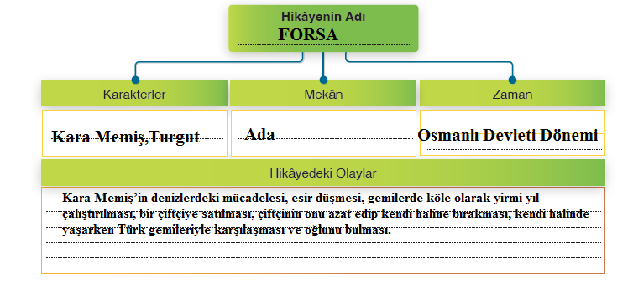

1.Temanın sonunda belirlenen ve okunan hikayenin yukarıdaki gibi hikaye haritasında sunulması öğrencilerden istenir.Aşağıdaki etkinlik yapılır.

a.) Öğretmeninizin rehberliğinde ikişer kişilik takımlar oluşturunuz. b.) Doldurduğunuz hikâye haritasını arkadaşınıza veriniz ve ondan bu haritaya göre bir hikâye kurgusu oluşturmasını isteyiniz. Siz de arkadaşınızın hikâye haritasına bakarak bir hikâye kurgusu oluşturunuz. Oluşturduğunuz hikâyenin olay örgüsünü yazınız. ç) Oluşturduğunuz hikâye kurgusunu sınıfta arkadaşlarınızla paylaşınız.
d) Takım arkadaşınızdan oluşturduğunuz hikâye kurgusunun okuduğu hikâyeye ne kadar benzediğini
değerlendirmesini isteyiniz.
e) Takım arkadaşınızın okuduğu hikâye ile sizin kurguladığınız hikâyenin benzer ve farklı yönlerini yazınız.

ÖRNEK ÇALIŞMA
a) Aşağıdaki hikâye haritasını doldurunuz.
- Hikâyenin Adı: Son Kuşlar
- Karakterler: Anlatıcı, Konstantin Efendi, Mahallenin çocukları, Hollandalı, Mühendis Ahmet Bey
- Mekân: İstanbul Adalar
- Zaman: 1950'li yıllar
- Hikâyedeki Olaylar: Anlatıcının kış ve yaz mevsimini karşılaştırması, adadaki kır kahvesinde düşünceleri, kuşların kayboluşu, Konstantin Efendi’nin kuş ağı, kuşların gelmemesi, yeşilliklerin yok edilişi; dünyanın değişimi üzerine uyarı.

b) Öğretmeninizin rehberliğinde ikişer kişilik takımlar oluşturunuz.
İkişer kişilik takımlar oluşturulur.

c) Doldurduğunuz hikâye haritasını arkadaşınıza veriniz ve ondan bu haritaya göre bir hikâye kurgusu oluşturmasını isteyiniz. Siz de arkadaşınızın hikâye haritasına bakarak bir hikâye kurgulayınız. Kurguladığınız hikâyenin olay örgüsünü yazınız.
Bir zamanlar, büyük bir krallıkta, cesaretiyle tanınan Arif adında bir adam yaşardı. Krallığın zalim kralı Timur, zor bir görev için bir elçi aramaktadır. Saraydaki vezirler, bu tehlikeli görevi ancak Arif’in üstlenebileceğine karar verirler.
Arif, saraya çağrıldığında, kendisine boyun eğmesi beklenir; ancak Arif dimdik durur ve krallığın bu görevini kabul eder. Tüm masrafları kendisinin karşılayacağını söyler. Kral Timur’un sarayına gittiğinde, kral ona saygı duyar, fakat hiçbir şekilde Arif’in önünde eğilmesini istemez. Arif görevini başarıyla tamamlar ve dönüş yolculuğunda, onurlu ve sade bir hayat yaşamaya karar verir. Köyüne dönüp sebze ve meyve yetiştirerek geçimini sağlar.
Olay örgüsü:
- Arif’in göreve çağrılması
- Krallık için tehlikeli bir görevi üstlenmesi
- Görevi tamamlayıp onurlu bir şekilde krallığa geri dönmesi
- Görevin ardından köyüne dönüp sade bir yaşam sürmeye karar vermesi

ç) Oluşturduğunuz hikâye kurgusunu sınıfta arkadaşlarınızla paylaşınız.
Sınıfta arkadaşlarınızla hikâye kurgusunu paylaşınız ve diğer arkadaşlarınızın fikirlerini dinleyiniz.

d) Takım arkadaşınızdan oluşturduğunuz hikâye kurgusunun okuduğu hikâyeye ne kadar benzediğini değerlendirmesini isteyiniz.
Takım arkadaşınızdan değerlendirme yapmasını isteyiniz. Hikâyede cesaret, onur ve zorluklara karşı direnme temaları benzer olabilir; fakat karakter isimleri ve bazı olaylar küçük farklılıklar gösterebilir.

e) Takım arkadaşınızın okuduğu hikâye ile sizin kurguladığınız hikâyenin benzer ve farklı yönlerini yazınız.
Benzer Yönler:
- Her iki hikâyede de cesaret ve onur temaları işlenmiştir.
- Ana karakterler, tehlikeli görevler için seçilmiş ve sadık, dürüst kişilikleriyle ön plana çıkmıştır.
- Görevlerin sonunda ödül beklemeyen, sade bir yaşam tercih eden kahramanlar vardır.
Farklı Yönler:
- Hikâyede karakter isimleri ve bazı olaylar değişiklik gösterebilir.
- Arif karakteri, okuduğunuz hikâyeden farklı olarak başka bir görev ve krallıkta yer alıyor olabilir.
- Arif’in görev dönüşü ve krallıktaki rolü, okuduğunuz hikâyedeki olaylardan farklı olabilir.

f) Kendi okuduğunuz hikâyeyi sınıf arkadaşlarınıza özetleyiniz.
Okuduğum hikâye "Son Kuşlar" adını taşıyor. Hikâyede adada yaşayan bir anlatıcının, kuşların yavaş yavaş yok olmasını gözlemlemesi anlatılıyor. Adada kaybolan doğa güzellikleri, insanların çevreye verdiği zararlarla iç içe geçmiştir. Anlatıcı, doğal hayatın ve kuşların yok oluşu ile içsel bir hüzün yaşar. Bu hüzün, aynı zamanda insanlığın doğaya karşı ilgisizliğini ve insan-doğa ilişkisinin bozulmasını gözler önüne serer.

1. Forsa adlı hikâyeyi aile büyüklerinizle okuyunuz.
Aile büyüklerimle birlikte Forsa adlı hikâyeyi okuduk. Hikâyedeki olayları ve karakterleri tartıştık.

2. Bu hikâyede hangi bölümleri değiştirmek isteyebileceklerini onlara sorunuz.
Aile büyüklerim, özellikle Kara Memiş’in esir olarak geçirdiği süre ve sonrasındaki olayları değiştirmek istediklerini söylediler. Onlara göre, Memiş’in esaretten kurtulma süreci daha kısa olmalı ve ailesiyle daha erken kavuşmalıydı.

3. Aile üyelerinizin söyledikleri bölümleri değiştirerek onlardan bu bölümü yeniden kurgulamalarını isteyiniz.
Aile büyüklerim, Kara Memiş’in esir düşmesinden sonra, kısa süre içinde bir isyan çıkartarak diğer esirlerle birlikte kaçmasını ve İstanbul’a dönüp ailesine kavuşmasını tercih etti. Hikâye bu şekilde daha hızlı bir akışa sahip oldu.

4. Değişen ögelerle birlikte Forsa adlı hikâyeyi yeniden kurgulayınız.
Yeni kurguda, Kara Memiş isyan çıkararak bir gemiyi ele geçiriyor ve diğer esirlerle birlikte kaçarak İstanbul’a dönüyor. Memiş’in ailesiyle kavuşması daha erken gerçekleşiyor ve hikâye duygusal bir birleşmeyle son buluyor.

5. Yeniden kurguladığınız hikâyede nasıl bir değişiklik meydana geldi? Yazınız.
Hikâyede zaman akışı hızlandırıldı, böylece Kara Memiş daha kısa sürede esaretten kurtulup ailesiyle buluştu. Aile özlemi teması daha kısa sürede işlenirken, hikâyenin dramatik yönü azaldı ve daha aksiyon odaklı bir yapı kazandı.

6. Forsa adlı hikâyenin yazarı siz olsaydınız hikâyeyi nasıl devam ettirirdiniz? Ailenize anlatınız.
Eğer hikâyeyi ben yazsaydım, Kara Memiş kurtulduktan sonra oğluyla birlikte Osmanlı donanmasına katılır ve büyük bir deniz savaşı kazanırlardı. Böylece hikâye, bir zafer ve onur temasıyla son bulurdu.

7. Yaptığınız çalışma hakkında aile fertlerinizin duygu ve düşüncelerini öğreniniz ve yazınız.
Aile büyüklerim, hikâyeyi değiştirmek ve yeniden kurgulamak konusunda çok eğlendiklerini ve sürecin onları düşündürüp keyiflendirdiğini belirttiler. Özellikle esaret kısmının kısaltılmasıyla hikâyenin daha heyecan verici hale geldiğini düşündüler.

8. Ailenizle yaptığınız bu çalışma hakkında neler hissettiniz? Yazınız.
Aile büyüklerimle böyle bir çalışma yaparken çok mutlu oldum. Hikâyeye dair farklı bakış açıları geliştirmek ve bunu birlikte yapmak gerçekten eğlenceliydi. Ailemle birlikte hikâye üzerine düşünmek ve tartışmak güzel bir deneyimdi.
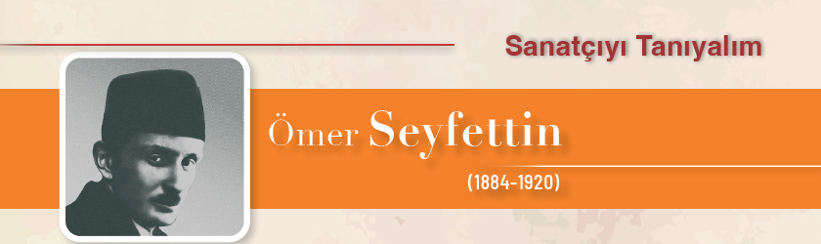

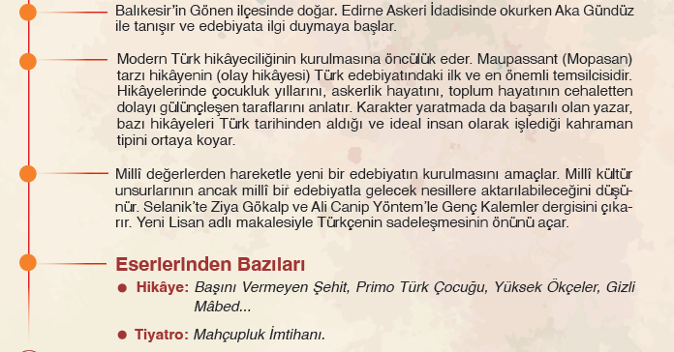

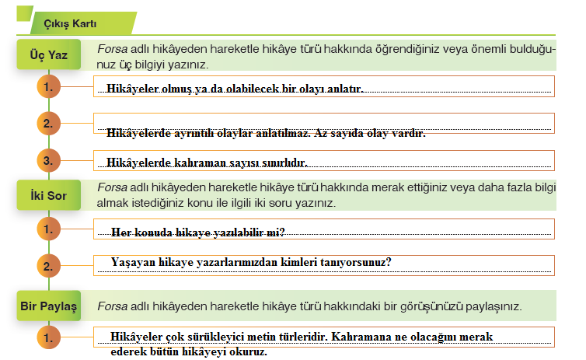


Kısa bir anı anlatılır ve istekli öğrencilerden de bir anılarını anlatmaları istenir.( Anı anlatma konuşma sınavında da kullanılabilir. ) Daha sonra görsel metin okuma çalışması yapılır.( sayfa 98 )

Okuma Öncesi:

1- Anı türünde yazılmış bir metni okumak kişiye neler kazandırır? Düşüncelerinizi yazınız.
Anı türündeki metinler, geçmişte yaşanmış olaylardan ders almayı sağlar. Kişinin, başka insanların yaşantılarına tanıklık etmesine ve tecrübe edinmesine yardımcı olur. Ayrıca tarihî ve kültürel bilgiler kazanarak, duygusal farkındalık geliştirmesine katkı sunar.

2a- Okuyacağınız anının başlığından ve görselinden hareketle anının içeriği hakkında tahminlerinizi yazınız.
Anının İçeriği Hakkındaki Tahminim | Anının İçeriği
Cumhuriyet Bayramı kutlamalarının heyecanı anlatılacak. | Atatürk'ün liderliğinde kazanılan Cumhuriyetin halka verdiği sevinçten bahsediliyor.
Bayram töreninde yaşanan coşku ve mutluluk aktarılacak. | Uşak’taki halkın Cumhuriyet Bayramı’nda birlik ve beraberlik içinde olması vurgulanıyor.
2b. Anıyı okuduktan sonra anının içeriği hakkındaki bölümü doldurunuz. Tahminlerinizin anının içeriğiyle örtüşen yönlerini söyleyiniz.
Tahminlerimle örtüşen yönler, bayram coşkusunun ve halkın Cumhuriyet’e duyduğu bağlılığın ön planda olmasıdır.
Okuma Sırası:
Nihayet Beklediğimiz Büyük Gün adlı anı, öğrenciler tarafından okunur.
Okuma Sonrası
Söz Varlığımız : Sözlük çalışması yapılır.Metinle ilgili sorular cevaplandırılır.

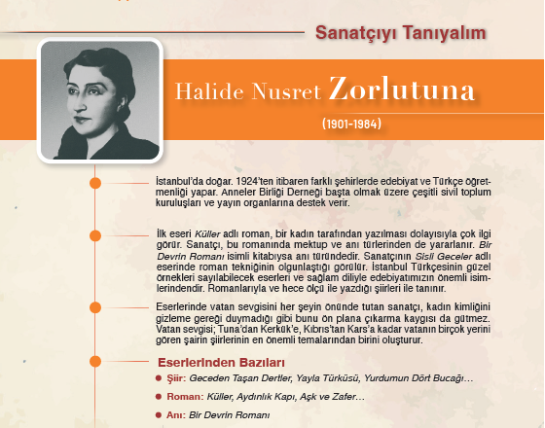

Öğrenelim:

ANI (HATIRA):
Bir kimsenin özellikle tanınmış kişilerin yaşadıkları dönemde gördükleri ya da yaşadıkları ilginç olayları gözlemlerine ve bilgilerine dayanarak anlattıkları yazı türüdür.
Anı Türünü Özellikleri
1- Yaşanmakta olanı değil, yaşanmış bir konuyu anlatır. 2- İnsan belleğinde iz bırakan olay ve olguları anlatır. 3- Tarihsel gerçeklerin öğrenilmesini katkı yaptığı için tarihçilere ışık tutar. 4- Tanınmış, bilim, sanat ve politika adamlarının yaşamlarını çalışma ve araştırmalarını anlatır. 5- Yazarın unutulmasını istemediği gerçekleri kalıcı kılar. 6- Geçmiş birinci kişinin ağzından kişisel yargılar ve yorumlarla verilir.
Anı Türünün Tarihsel Gelişimi
Batıda çok yaygın bir tür olup ilk örneğini eski Yunan sanatçısı Ksenophon’un ‘’Anabasis’’ adlı eseriyle vermiştir. Diğer anı yazarları J. J. Rouseau’nun İtiraflar, Goethe’nin şiir ve gerçek, Victor Hugo’nun Gördükleri, Tolstoy’ un İtirafları… Bizde yedinci yy’a ait Göktürk yazıtları bu türün ilk örnekleri sayılmaktadır. Babür Şah’ın yazdığı Babürname, Ebul Gazi Bahadır Han’ın yazdığı Şecere-i Türk, Katip Çelebinin Naima’sı bu türün önemli örnekleridir. Eski edebiyatta anı özelliği taşıyan Vakıanameler, gazavatnameler, sefaret nameler bu türün örnekleri sayılmaktadır.
Türk edebiyatındaki diğer örnekleri:
Ziya paşa – defteri amel, Muallim Naci – Ömer’in çocukluğu, Ahmet Rasim – Eşgali Zaman, Falaka, Halit Ziya – Kırk Yıl, Yakup Kadri – Zoraki Diplomat, Falih Rıfkı Atay – Çankaya, Halide Edip – Türk’ün Ateşle İmtihanı, Yahya Kemal – Çocukluğum, Gençliğim, Ahmet Hamdi – Kerkük Anıları, Halikarnas Balıkçısı – Mavi Sürgün…

* Ders kitabında yer alan anı örnekleri okutulur ve soruları cevaplandırılır.

 ANI , GÜNLÜK VE OTOBİYOGRAFİ KARŞILAŞTIRMASI
Yazarın yaşadıklarını ve izlenimlerini yazıya geçirmesi yönüyle anılar günlüklere benzer. Günlüklerde yaşananlar günü gününe yazılırken anılarda olaylar, üzerinden bir süre geçtikten sonra kaleme alınır.
Anıyla otobiyografiyi de birbirinden ayırmak gerekir. Her iki tür de kişinin özel hayatını, duygu ve düşüncelerini anlatır. Otobiyografide anlatılanlar, kişinin kendisi ile sınırlıdır. Anıda ise geçmişte yaşanmış olaylar anlatılırken olayın yaşandığı çevre, zaman ve kişiler hakkında da bilgiler verilir; olayların nedenleri bulunup bir sonuç çıkarılmaya çalışılır.

Fark Edelim
Anı türü eleştiriden biyografiye, romandan şiire pek çok türe kaynaklık etmiştir. Ömer Seyfettin Kaşağı
ve İlk Namaz adlı hikâyelerini, Orhan Kemal Sağ İç adlı hikâyesini ve Peyami Safa Dokuzuncu Hariciye
Koğuşu adlı romanını anı türünden yararlanarak kaleme almıştır.

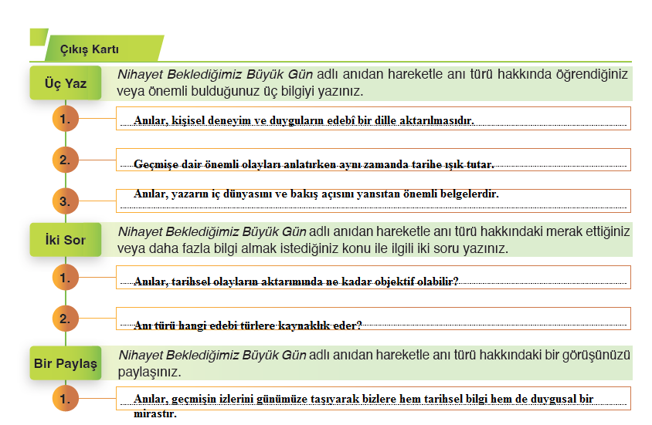
ARA METİN

İSTİKLAL MARŞI METİN TAHLİLİ
1.) Mustafa Kemal Atatürk’ün İstiklâl Marşı ile ilgili düşüncelerini aktardığı metin okutulur.Okunan metin hakkında kısa bir çıkarım yapılır : Atatürk, İstiklâl Marşı’nın Türkiye’nin inkılap ruhunu yansıttığını vurgulamıştır. Atatürk'e göre, marş özgürlük ve bağımsızlık mücadelesini en güçlü şekilde temsil eder. Atatürk, özellikle şu dizeleri önemli bulur:
“Hakkıdır, hür yaşamış bayrağımın hürriyet;
Hakkıdır, Hakk’a tapan milletimin istiklâl.”
Bu dizeler, milletin hürriyet ve bağımsızlığa duyduğu derin bağlılığı ifade eder. Atatürk, hürriyete dokunulamayacağını ve bu dizelerin nesiller boyunca hatırlanması gerektiğini belirtir. Marşın her zaman tekrarlanarak milletin ruhunda canlı tutulmasını istemiştir.

2.) “Bu metinden hareketle İstiklâl Marşı’nın sizi en çok etkileyen dizelerini yazınız. Bu dizeleri beğenme gerekçelerinizi söyleyiniz.” Sorusu öğrencilere yöneltilir.

“ Beni en çok etkileyen bölüm:
“Ben ezelden beridir hür yaşadım, hür yaşarım.
Hangi çılgın bana zincir vuracakmış, şaşarım!
Kükremiş sel gibiyim; bendimi çiğner aşarım,
Yırtarım dağları, enginlere sığmam taşarım.”
Bu dizeler, milletin özgürlüğüne olan düşkünlüğünü güçlü benzetmelerle ifade eder. Esareti asla kabul etmeyeceği, hürriyet için her türlü zorluğu aşacağı sel ve dağ metaforları ile anlatılmıştır.
3.) Mehmet Âkif Ersoy’un İstiklâl Marşı’nı nasıl yazdığını anlattığı metin okutulur.
Mehmet Âkif Ersoy, İstiklâl Marşı’nın yazım sürecini anlatırken, o dönemde yaşanan zorluklar ve duygusal yoğunluklara vurgu yapar. Kurtuluş Savaşı’nın en zor günlerinde halk, silah ve mühimmattan yoksundu; ancak inanç ve umutla mücadele ediyordu. Âkif, bu marşın, milletin o zamanki duygularını yansıttığını ve bu duyguların tekrar yaşanmadan aynı marşın yazılamayacağını ifade eder. Marşı milletine en kıymetli hediyesi olarak sunar ve şu dilekte bulunur:
“Allah bir daha bu millete bir İstiklâl Marşı yazdırmasın!”

4.) Aşağıya İstiklal Marşı’ndan bazı bölümler alınmıştır. Bu bölümlerde şair kimlere hitap etmektedir? Şairin hitap ettiği kişilerden istedikleri nelerdir? Yazınız.
"Korkma, sönmez bu şafaklarda yüzen al sancak..."
- Hitap Edilen: Türk milletine.
- İstediği: Umutsuzluğa kapılmamak ve bayrağın her koşulda özgürce dalgalanacağını unutmamak. Milletin, son bir ocak dahi tüttüğü sürece vatanını koruması gerektiğini anlatır.
"Çatma, kurban olayım, çehreni ey nazlı hilâl!"
- Hitap Edilen: Türk bayrağına.
- İstediği: Bayrağın asla kaşlarını çatmaması, kahraman milletin verdiği mücadeleye kızgın olmaması. Şehitlerin kanlarının boşa gitmemesi için bağımsızlık uğruna çaba göstermeye devam edilmesi gerektiği vurgulanır.
"Arkadaş, yurduma alçakları uğratma sakın..."
- Hitap Edilen: Cephede savaşan askerlere.
- İstediği: Düşmanın ilerlemesini bedenleriyle durdurmalarını ve vatanın korunması için fedakârlık yapmalarını ister. Özgürlük günlerinin yakında geleceği mesajını verir.
"Bastığın yerleri toprak diyerek geçme, tanı..."
- Hitap Edilen: Millet ve genç nesiller.
- İstediği: Toprakların altında yatan şehitlerin hatırlanmasını ve onların fedakârlıklarının unutulmamasını ister. Vatanın, ne pahasına olursa olsun, satılmaması gerektiğini vurgular.
"Ruhumun senden İlâhî, şudur ancak emeli..."
- Hitap Edilen: Allah’a.
- İstediği: Mabedin kutsallığını koruması, düşman eline geçmemesi ve ezanların sonsuza dek yankılanması için dua eder.

"Dalgalan sen de şafaklar gibi ey şanlı hilâl!"
- Hitap Edilen: Türk bayrağına.
- İstediği: Bayrağın özgürce dalgalanmasını, dökülen kanların helal olduğunu ve halkın özgür kalacağını vurgular. Bayrağın ve milletin bağımsızlığı temennisi dile getirilir.
5.) İstiklâl Marşı’nın temasını yazınız.
Teması: İstiklâl Marşı'nın ana teması vatan sevgisi ve bağımsızlık tutkusudur. Marşta, Türk milletinin zorlu mücadelelere rağmen özgürlük ve bağımsızlık arzusundan vazgeçmeyeceği vurgulanır. Aynı zamanda inanç, birlik ve Allah’a olan güven ile bu değerlerin korunmasının gerekliliği anlatılır.

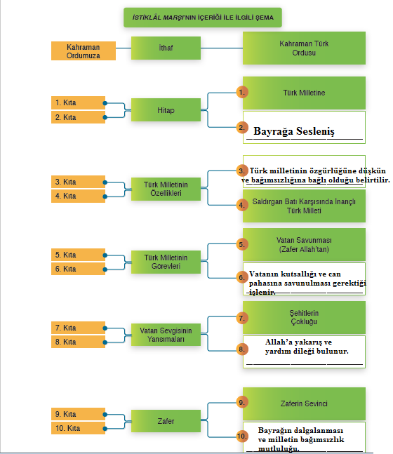

Fark Edelim / ÖĞRETİCİ METİNLER VE EDEBİ METİNLER

Öğretici metinler, okuyucuya bilgi vermek amacıyla kaleme alınan metinlerdir. Öğretici metinlerde kelimelerin gerçek anlamında kullanılması metnin açık ve anlaşılır olmasını sağlar. İnsan ve doğa ile ilgili her konuda öğretici metin yazılabilir. Gezi yazısı, anı, deneme, makale, fıkra, eleştiri gibi düzyazı türleri öğretici metin örnekleridir.
Edebî metinler (sanat metinleri) kurmacadır ve bu özellik edebî metni öğretici metinden ayıran özelliklerin başında gelir. Edebî metinler; hissettirir, sezdirir ve çağrıştırır. Edebî metinleri okuyanlar bu metinlerden farklı anlamlar çıkarabilir. Bunun nedeni bu metinlerin imge, sembol ve çağrışım değeri bakımından zengin olmasıdır.
Edebî metinler coşku ve heyecanı dile getiren edebî metinler ve olay çevresinde meydana gelen edebî metinler olmak üzere ikiye ayrılır. Olay çevresinde gelişen edebî metinler de anlatmaya bağlı ve göstermeye bağlı metinler olmak üzere ikiye ayrılır. Şiir, coşku ve heyecana bağlı metne; roman, hikâye, destan, masal gibi türler anlatmaya bağlı metne; tiyatro ise göstermeye bağlı metne örnektir.

EDEBİYAT ATÖLYESİ : KONUŞMA 09 – 20 ARALIK 2024 / 2 HAFTA

Edebiyat Atölyesi (Anlatma)
Konuşma Becerileri Uygulama Süreci
TDE3.1 Öğrencilere okuduğu hikâyeden seçtiği karaktere kendiyorumunu katarak bir sunum yapabilmelerine yönelik performans görevi verilir. Performans görevi sınıf içinde gerçekleştirilir. Bu süreçte öğrencilerden okuduğu hikâyede geçen bir karakteri seçmeleri, bu karakterle ilgili konuşma amacını ve konuşmasında kullanacağı stratejiyi belirlemeleri istenir (E1.2, KB3.1).

TDE3.2 ve TDE3.3 Öğrencilerin seçtikleri karakterle ilgili okudukları hikâye metnindeki bilgileri hatırlaması sağlanır. Sunum öncesinde bir plan hazırlamaları istenir (D3). Bunun için öncelikle,seçtikleri karakteri kendi yaşamlarından kiminle ya da izledikleri sinema, tiyatro gibi eserlerdeki kahramanlardan hangisiyle örtüştürdüklerini belirlemeleri, bu kişiler arasındaki benzerlik ve farklılıkları ortaya koymaları istenir. Sınıftaki tüm öğrenciler hikâyeden seçtiği karakter ile onu örtüştürdüğü kişiyi iyi-kötü,ana-yardımcı karakter, devingen-durağan olma vb. açılardan sınıflandırarak sunar (SDB2.1, KB2.5). Daha sonra öğrencilerden tahlil ettikleri ve seçtikleri hikâye karakterini, özdeşleştirdikleri kişinin özellikleriyle harmanlayarak estetik bakış açısıyla yeniden kurgulamaları istenir (D7, KB2.13). Bu kurgulama sürecinde karşılaştırma, betimleme, benzetme gibi unsurlardan yararlanılır.Öğrenciler ayrıca sunumunu etkili hâle getirebilmek için kurguladığı karaktere ait bir görsel (resim, karikatür vb.)oluşturabilir (E3.3, OB4). Daha sonra aynı karakteri seçen öğrencilerle gruplar oluşturulur ve bu gruplardaki öğrenciler teker teker sunumlarını gerçekleştirir. Öğrenciler bu sunumu dijital araçlar üzerinden yapabilir (OB2).Öğrencilerin sunum yaparken bağlama uygun söz varlığı kullanması, dil bilgisi kurallarına uyması, bağdaşıklığı sağlaması,sesini etkili kullanması ve konuşmasını beden diliyle desteklemesi sağlanır (E3.7). Öğrencilerden dinleyiciye hangi iletileri örtük ve açık bir şekilde vereceğini kararlaştırıp sunumunu gerçekleştirmesi istenir (SDB2.1).

TDE3.4Sürecin değerlendirilmesinde açık uçlu sorulardan yararlanılır.Sunumdan sonra öğrenciler öncelikle akran değerlendirmesi ile kendi grup süreçlerini değerlendirir. Arkadaşlarından gelen görüşleri dikkate alarak öz değerlendirme yapar (SDB1.2);böylece konuşma sürecindeki hatalarını fark eder ve sonraki sunumları için bunları telafi etmeye yönelir (SDB2.1). Öğretmen değerlendirmesi dereceli puanlama anahtarı ile gerçekleştirilir.Puanlama anahtarında ses ve diksiyon, akıcılık, beden dili,içeriğin kurgusallığı, zaman yönetimi, Türkçenin doğru kullanımı,etkileyicilik vb. ölçütler yer alır. Öğretmen değerlendirme yaptıktan sonra öğrencilere süreç ile ilgili geribildirim verir.

-HAYDİ UYGULAMA SÜRECİNİ DERS KİTABI ÜZERİNDEN GÖRELİM-



SUNU NEDİR?
Yapılan bir araştırma sonucunda ulaşılan bilgilerin, bir topluluğa anlatılacak bir konunun, aktarılacak düşüncelerin, iletilecek bir mesajın görsel unsurlarla desteklenerek sözlü bir şekilde aktarılmasına sunu adı verilir.

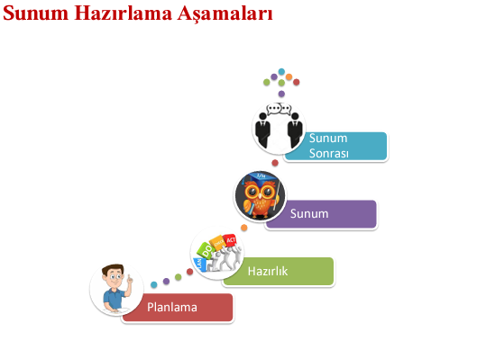

Sunum Hazırlarken Dikkat Edilecek Hususlar
1. Sunumun amacına ve hedef kitleye uygun bir kompozisyon ve tasarım seçilmeli.
2. Materyaller, konuya özgü farklı ölçüleri dikkate alan bir sırada (kronolojik, Basitten karmaşığa, bilinenden bilinmeyene veya somuttan soyuta doğru) olmalı.
3. Sunumdaki bilgiler güncel, doğru ve güvenilir olmalı.
4. Sunum; ses ve grafiklerle sözlü anlatımı destekleyecek ve tamamlayacak şekilde hazırlanmalı, ancak onun yerini almamalı. 5. Konular için kullanılan madde imleri ve açıklamalar 3-4 satırı geçmemeli.
6. Okunaklı yazı tipi seçilmeli ve sunuda kullanılacak yazı tipi sayısı sınırlandırılmalı.
7. Küçük harfler (a, b, c) büyük harflere (A, B, C) göre daha okunaklı olduğundan slâytlarda mümkün olduğunca küçük harfler kullanılmalı.
8. Görsel öğelerin ilerleme hızı ve sunumda kalma süresi ayarlanmalı.
9. Hazırlanan Sunum, mümkünse seyirci topluluğundan bir gruba ya da başkalarına sunularak test edilmeli. Eleştiriler doğrultusunda eksik kalan kısımlar varsa, bu kısımlar gözden geçirilmeli
10. Sunum için gerekli olan bilgiler önceden toplanmalıdır.
11.Sunumun belirlenen konusu, izleyiciler için ilgi çekici hâle getirilmelidir.
12.Sunum yapılacak hedef kitlenin özellikleri dikkate alınmalıdır.

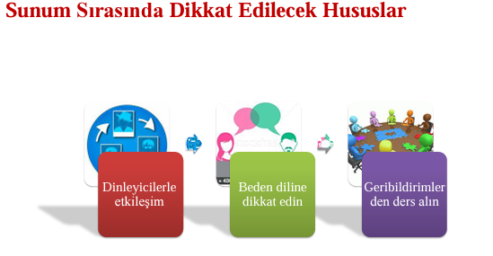
13.Sunumda anlatılanlar izleyicilerin bilgi birikimlerini arttırmalıdır.
14.Sunumda izleyicilerin dikkatini çekecek örnekler ve açıklamalara yer verilmelidir.
15.Sunumda izleyicilerin ilgisi canlı tutulmalıdır.
16.Sunum sırasında aktarılacak bilgiler bir kâğıttan okunmamalıdır.
17.Sunumda aynı ses tonuyla konuşulmamalıdır.Vurgu ve tonlamalara dikkat edilmelidir. Konuşmacı ses tonunu etkin kullanmak için doğal konuşma tonunda ve hızında, yüksek sesle ancak bağırmadan ve tane tane konuşmalıdır.
18.Sunumda dikkat çekici görseller kullanılmalıdır.
19. Sunum esnasında tek düze anlatımdan kaçınılmalı, vurgu ve tonlamaya dikkat edilmelidir.
20. Sunum esnasında akıcı anlatım önemlidir. Bu nedenle konuşmacı ııı…, hmmm…, eee... gibi
ifadelerden kaçınmalıdır. Sunum esnasında konuşmacı canlı ve enerjik olmalıdır.
21. Sunum iyi planlanmalı, zaman verimli kullanılmalıdır.
22. Sunum anlamlı ve akılda kalıcı cümlelerle bitirilmelidir.


Okuduğunuz hikâyedeki karakteri tanıtan etkili bir sunum hazırlamanız gerekiyor.
Aşamalar
- Anlam Arayışı temasında okuduğunuz hikâyelerden birini seçiniz.
- Seçtiğiniz hikâyede tanıtımını yapacağınız karaktere karar veriniz.
- Karakterin özelliklerini (fiziksel, psikolojik vb.) hatırlayınız.
- Karakteri yeniden kurgulamak için karakterle ortak yönleri bulunan bir kişi belirleyiniz.
- Karakterle belirlediğiniz kişinin benzerlik ve farklılıklarını bir araya getiriniz.
- Hikâyeden seçtiğiniz karakterin ve belirlediğiniz kişinin özelliklerinden yararlanarak kendi karakterinizi kurgulayınız.
- Sizinle aynı karakteri seçen arkadaşlarınızla bir takım oluşturunuz.
- Takım arkadaşlarınızla birlikte karakterinizi millî ve manevi değerlerle zenginleştiriniz.
- Takım arkadaşlarınızla birlikte kurguladığınız karakteri tanıtan bir sunum hazırlayınız.
- Hazırladığımız sunumu takım arkadaşlarınız ile birlikte sınıfta paylaşınız.
- Seçtiğiniz ve kurguladığınız karakter özelliklerini, aynı karakteri seçip sunum yapan sınıf arkadaşlarınızın kurgusuyla karşılaştırınız.

Yönerge
•Edebiyat atölyesinde hazırladığınız sunumunuzu sınıfta yapınız.
•Sunumunuzu arkadaşlarınızla takım çalışması hâlinde yapınız.
•Konuşmanızı size verilen süre içinde gerçekleştiriniz.
•Sözlü ürününüzün aşağıdaki dereceli puanlama anahtarı ile öğretmeniniz tarafından puanlanacağını unutmayınız.
•Akran değerlendirme formlarıyla arkadaşlarınıza dönütler veriniz.
•Öz değerlendirme formuyla konuşmanızı değerlendiriniz.
•Sonraki temalarda yapacağınız konuşmalara yol gösterici olması için konuşmanıza ilişkin geri bildirimleri değerlendirmeyi unutmayınız.

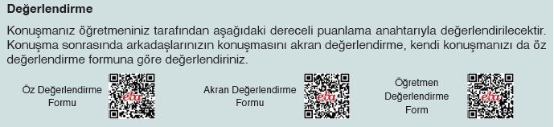

NOT: 2.Tema konuşma performans ölçeği kullanılarak öğrencilerin 2.tema konuşma performans notu verilmiş olur.

Metin Tahlili
Dinleme / İzleme: ŞİİR / 23 ARALIK -03 OCAK 2025

Metin Tahlili (Anlama)Dinleme/İzlemeTDE1.1Öğretmen tarafından öğrencilere kendi şiirini seslendirmiş şairlerin şiirlerinden birini dinleyecekleri söylenir. Şiiri estetik dinleme/izleme türüne yönelik stratejilerle dinlemeleri/izlemeleri konusunda yönlendirmede bulunulur SDB2.1).
Dinleme/izleme öncesinde, dinleme/izleme kuralları hatırlatılır ve süreçte buna uygun davranmaları istenir. Söz konusu kurallara ilişkin bir kontrol listesi hazırlanır.TDE1.2 Dinleme/izleme öncesinde şiirin başlığından ve görselinden hareketle tahminlerde bulunulması sağlanır (OB4). Daha sonra şiir normal hızda sınıfta dinletilir (SDB2.1). Bu süreçte seslendiricinin ses tonundan, vurgularından, ifade biçiminden vb. yola çıkarak öğrencilerin şiirin yazılma amacını belirlemeleri sağlanır (E3.2). Öğrencilerden içeriğin sunuluş şeklini kavramaları istenir. Açık uçlu sorularla metnin içeriğinin daha çok duygulara mı yoksa düşüncelere mi yönelik olduğu karşılaştırılır, böylece şiirdeki ifade biçiminin ve estetik değerin diğer türlerden farklılaştığının kavranması sağlanabilir(D7). Öğrencilerin içerikten hareketle şiirin türünü (lirik, pastoralvb.) sınıflandırması sağlanır (KB2.20). Öğrenciler dinlediği/izlediği şiire ilişkin ana duygu, ritim gibi ahenk unsurlarını ve içeriğe yönelik görüşlerini sınıfta paylaşır (E3.5,SDB2.1). Bir bölümü verilen şiire öğrencilerin kendi dizelerini/dörtlüklerini ekleyerek devam etmeleri sağlanır.Öğrencilerden bu aşamaya kadar öğrendikleri metin türlerini düşünerek çıkış kartı ile şiiri diğerlerinden ayıran üç temel özelliği belirlemeleri istenir (KB2.15). Öğretmen öğrencilere geribildirim vererek öğrenmeyi derinleştirir.



Edebiyat bilimcileri ve şairler şiirin çok farklı tanımları yapmışlardır:
“Şiir gerek içerik, öz gerekse söze dönüştürme, sunuluş açısından özgün, etkilemeye, duygulandırmaya yönelik; yaratı niteliği taşıyan bir söz sanatı ürünüdür.”Doğan Aksan
“Şiir, şuurun dil imbiğinden geçirilmiş hâlidir. Başka bir söyleyişle şiir, his hayal ve fikir unsurlarını buralar kaygısı vardı en uygun tarzda ve ahenkli bir dille sunma sanatıdır. Şiir, estetik bir tefekkürdür.” Sadık Kemal Tural
“Şiir kalpten geçen bir hadisenin lisan hâlinde tecelli edişi, hissin birdenbire lisan oluşu ve lisan hâlinde kalışıdır.” Yahya Kemal Beyatlı
“Şiir, bir hikâye değil, sessiz bir şarkıdır.” Ahmet Hâşim
“Şiir, Allah’ı sır ve güzellik yolunda arama işidir.” Necip Fazıl Kısakürek
“Şiir, bütün hususiyeti edasında olan bir söz sanatıdır.” Orhan Veli Kanık
“Şiir, insanın kendi ana dili çalgısında söylenen bir türküdür.” Cahit Külebi
“Şiir, sırrın dilidir.” Peyami Safa
‘‘Yazdığımız şiir, evrenseldir. Eğer iyi şiir yazıyorsak… Çünkü konumumuz, evrenseldir. Şiiri bu yüzden dile ve deyişe çok yaslamamak gerek. Onu sanat eseri yapan öge başka türlü yazılmama özelliği olmalı.’’ İsmet Özel

* Öğrencilere hangi şiir tanımını beğendikleri sorulur ve kendi şiir tanımlarını yapmaları istenir.

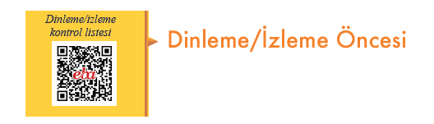

Yukarıdaki karekodda yer alan dinleme/izleme kontrol listesinin çıktısını
alınız ve kontrol listesini inceleyiniz. Kontrol listesinde tamamladığınız
aşamaları işaretleyiniz. Gerekli rehberliği öğretmeninizden alınız.

* Dinleme / izleme kontrol listesi aşağıda sunulmuştur.Öğrencilerin ürün dosyasında doldurulduktan sonra yer alacaktır.

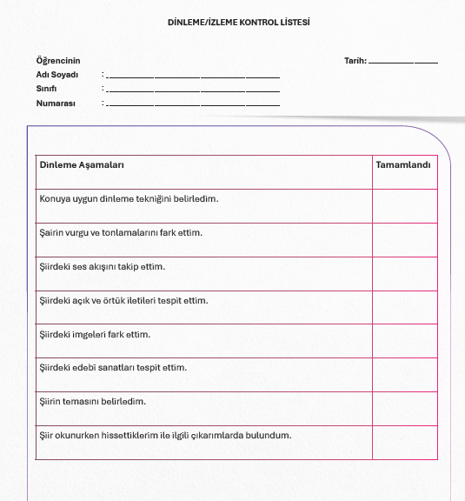

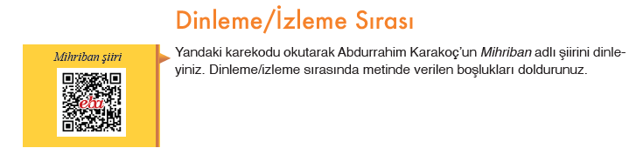

Öğrencilere, Abdurrahim Karakoç’un Mihriban adlı şiiri dinletilir ve etkinlikte boş bırakılan yerler söz hakkı isteyen öğrencilere söz hakkı verilerek yaptırılır.Şiirle ilgili sorular cevaplandırılır.

Dinleme/İzleme Sonrası
Söz Varlığımız
Sözcük çalışma yaptırılır.( sayfa 133)

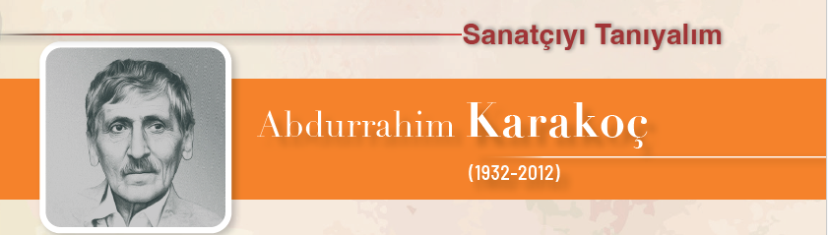

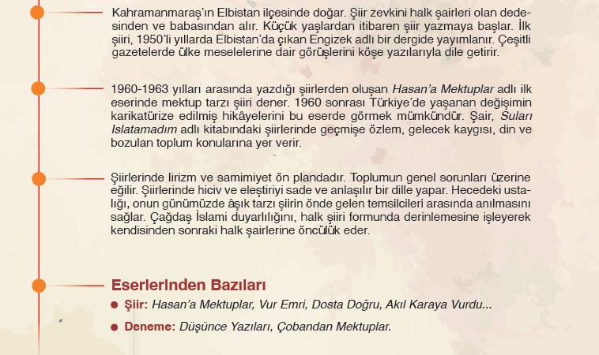

Öğrenelim
Şiirin ana unsurlarından biri, içeriktir. Şiirin içeriğini bütün edebî eserlerde olduğu gibi sanatçı belirler. Şair, şiirin unsurlarını kullanmada ne kadar usta olursa olsun içeriği yüreğinde ve benliğinde duymadan şiir yazamaz. İnsanın his dünyası şiirin içeriği açısından çok önemlidir. Şairin şiirine yansıttığı tüm duygu ve düşünceleri bütün ruhuyla derinden hissetmesi son derece önemlidir. Şairin hisleri, heyecanları, coşkuları, hüzünleri, düşünceleri şiirin mısralarında sanata dönüşür.

Fark Edelim
Şiirler içerik özelliklerine göre lirik, epik, satirik, didaktik ve pastoral olmak üzere beş gruba ayrılır.
Lirik Şiir: Duygu düşünce ve hayallerin coşkulu bir dille anlatıldığı duygusal şiir türüdür. Şairler, bu şiir türünde mecaz ve yan anlamlı kelimeleri kullanarak coşkunluğu sağlar ve kelimelerin ahenkli olmasına özen gösterir. İnsanı ilgilendiren bütün içerik özellikleri, lirik şiirlere konu olabilmektedir. Lirik şiirlerde ele alınan içerik özellikleri, okuru derinden etkileyecek bir şekilde dile getirilir.
Pastoral Şiir: Doğa güzelliklerini; orman, yayla, dağ, köy ve çoban hayatını ve bunlara karşı duyulan özlemi anlatan şiir türüdür. Pastoral sözcüğü “çobanlara ilişkin” anlamını taşır.
Didaktik Şiir: Belirli bir konuda okuyucuya öğüt ve bilgi vermek için yazılan öğretici özellikleri bulunan şiirlerdir. Didaktik şiirlerde bir düşünce veya belli ilkeler okuyucuya benimsetilmeye çalışılır.
Epik Şiir: Konusu savaş, kahramanlık, yiğitlik ve yurt sevgisi olan şiirlere verilen addır. Bu şiir türünde bir milletin başından geçen ve milleti derinden etkileyen tarihî olaylar, milletin tarihinde kahramanlık gösteren kişiler anlatılır. Epik şiirlerin içeriğinde olay olmasına karşın bu olaylar coşkulu bir şekilde anlatılır.
Satirik Şiir: Kişilerin ve toplumların eksik ve aksayan yönlerini iğneleyici bir üslupla dile getiren şiir türüdür. Bu tür şiirlerde bir eleştiri söz konusudur. Eleştiri içerikli şiirler divan edebiyatında hiciv, halk edebiyatında ise taşlama olarak adlandırılır.

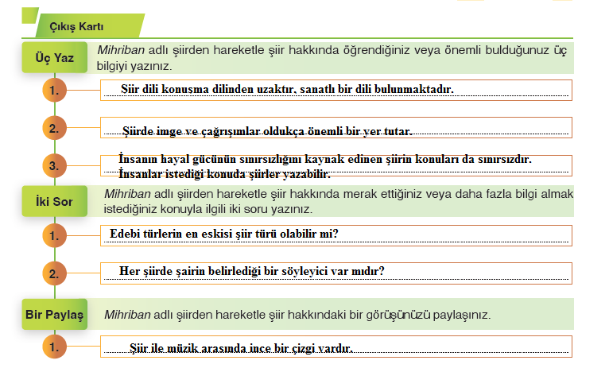

Edebiyat Atölyesi : Yazma 06 -17 Ocak 2025

Edebiyat Atölyesi (Anlatma)Yazma
TDE4.1 Öğrencilere dinledikleri/izledikleri şiirin temasına uygun bir şiir oluşturabilmelerine yönelik performans görevi verilir.Performans görevi sınıf içinde gerçekleştirilir.Bu süreçte öğrencilerden dinledikleri/izledikleri şiirin temasına uygun bir şiir yazmaları istenir (E2.2). Öğrencilerin dinlediklerinden/izlediklerinden hareketle yeni bir metin oluşturma stratejisini kullanmalarına yönelik yönlendirmeler yapılır (E3.3).TDE4.2 ve TDE4.3 Öncelikle bir şiir yazılırken nelere dikkat edilmesi gerektiğine ilişkin ön bilgilerin hatırlanması istenir. Öğrenciler ikişerli gruplara ayrılır (SDB2.2). Yazacakları şiirin temayla ilişkisini öne çıkaran bir duygu belirlemeleri ve neden bu duyguyu seçtiklerini gerekçelendirmeleri istenir (SDB3.3). Sonrasında öğrenciler yazacakları şiir için bir plan hazırlarlar (E3.7).Seçtiği duyguyu yansıtabileceği, yazma amacına uygun söz varlığını belirleyerek şiirlerini yazarlar (SDB1.2, E3.3, E3.11).Öğrencilerden şiirdeki ana duyguyu yansıtacak bir görsel ve müzik belirlemeleri ve şiirlerini nezaket kuralları içerisinde sırayla sunmaları istenir (SDB2.1, D14).TDE4.4Öğretmen değerlendirmesi dereceli puanlama anahtarı ile gerçekleştirilir. Puanlama anahtarında tema, ana duygu, ritim ve ahenk ögeleri, söz varlığının bağlama uygun kullanılması vb.ölçütler yer alır. Öğrenciler bu sonuçlardan hareketle şiirlerine son şeklini verirler.



Aşk temalı şiir yazma çalışması
Aşamalar
1. Öğretmeninizin rehberliğinde ikişer kişilik takımlar oluşturunuz.
2. Anlam Arayışı temasında dinlediğiniz şiirleri ve bu şiirlerde öne çıkan duygu ve düşünceleri hatırlayınız.
3. Anlam Arayışı temasında dinlediğiniz şiirlerin temasıyla ilişkisini öne çıkaran bir duygu belirleyiniz.
Şiiriniz için bir plan hazırlayınız.
4. Şiirinizi oluştururken imge, çağrışım, açık ve örtük iletiler, ahenk unsurlarından yararlanınız.
5. Yazınızı sınıfta paylaşınız.
6. Size gelen dönütlere göre yazınıza son şeklini verip kişisel ağ günlüğünüzde paylaşınız.

Yönerge
• Edebiyat atölyesindeki yazma çalışmanızı sınıfta yapınız.
• Yazılı ürününüzü takım çalışması hâlinde yapınız.
• Yazılı ürününüzü size verilen süre içinde tamamlayarak sınıf arkadaşlarınızla paylaşınız.
• Yazılı ürününüzün dereceli puanlama anahtarı ile öğretmeniniz tarafından değerlendirileceğini
unutmayınız.
• Akran değerlendirme formlarıyla arkadaşlarınız size geri bildirimlerde bulunacaktır.
• Yazılı ürünüze yönelik tüm dönütleri dikkate alarak yazılı ürününüzü düzenleyiniz.
• Son şeklini verdiğiniz yazılı ürününüzü okulunuzun bilişim öğretmeni rehberliğinde oluşturuduğunuz ağ günlüğünde paylaşmayı unutmayınız.

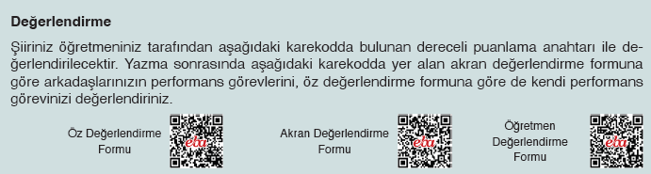

NOT: 2.Tema yazma performans ölçeği kullanılarak öğrencilerin 2.tema yazma performans notu verilmiş olur.
1.tema ve 2.tema yazma ve konuşma performans notları/puanları birleştirilerek öğrencinin 1.dönem 1.performans notu verilir.2.performans notu ise kitap okuma etkinliğinden verilir öğretim programı doğrultusunda.

Okul Temelli Planlama
Grup Çalışması / Etkinlik 13-17 Ocak 2025
Benim Gözümden Abdurrahim Karakoç Etkinliği
Dinlediğiniz “ Mihriban” şiirinden hareketle Abdurrahim Karakoç’u tanıma ve tanıtma etkinliği yaptırılır.

5) Değerlendirme (Evaluate)

A.) Beceri alanlarında yer alan konuya başlarken , metnimizi anlayalım, ders içi çalışma etkinlikleri yapılır.

B.) Edebiyat atölyesi kısmında yer alan performans görevleri dereceli puanlama anahtarına göre değerlendirip öğrencilerin performans görevine puan verilir.

C.) Ders kitabında yer alan 2.Tema sonunda yer alan değerlendirme sorularıyla öğrencilerin temayı ve konuları ne kadar öğrendikleri ölçülür.

Uygundur
18.11.2024

Türk Dili ve Edebiyatı Öğretmeni Okul Müdürü

